Univerzita Palackého v Olomouci
Filozofická fakulta

Kult sv. Jana a Pavla v 17. a 18. století na Moravě
Bakalářská diplomová práce

2012 Lucie Janotová

Univerzita Palackého v Olomouci
Filozofická fakulta

Kult sv. Jana a Pavla v 17. a 18. století na Moravě
Bakalářská diplomová práce

Bakalářská diplomová práce
Studijní program: Dějiny výtvarných umění
Vedoucí práce: Mgr. Martin Pavlíček PhD.
Autor: Lucie Janotová

Olomouc 2012

Univerzita Palackého v Olomouci
Filozofická fakulta

Prohlášení
Prohlašuji, že předkládanou práci na téma kult sv. Jana a Pavla v 17. a 18. století na Moravě jsem zpracovala sama a použila pouze literaturu a prameny uvedené v textu.

V Olomouci dne. ….……….. Podpis ………………………

Univerzita Palackého v Olomouci
Filozofická fakulta

Děkuji vedoucímu práce panu Mgr. Martinu Pavlíčkovi PhD. za odborné vedení, motivaci a cenné připomínky, které mi během vzniku práce poskytl.

Obsah
1. Úvod 6
2. Kritika pramenů a literatury 7
3. Život mučedníku sv. Jana a Pavla 8
4. Kult sv. Jana a Pavla ve světě 10
5. Kult sv. Jana a Pavla na Moravě 11
6. Katalog 14
7. Závěr 40
8. Seznam použitých pramenů a použité literatura 41
8.1 Prameny 41
8.2 Literatura 41
8.3 Internetové zdroje 44
9. Obrazová příloha 45
10. Summary 55

1. Úvod

Cílem této práce je postihnout dnes již trochu pozapomenutý kult římských mučedníků sv. Jana a Pavla, ochránců před nepříznivým počasím. Časově je studium jejich kultu vymezeno na období 17. a 18. století, kdy došlo k největšímu rozmachu jejich úcty a to zejména v druhé polovině 18. století.
V přehledu dosavadního bádání je uvedena literatura, z níž jsem čerpala informace k životním osudům mučedníků, ke kultu jak ve světě, tak v českých zemích a k uměleckým objektům souvisejících s jejich patronátem.
Důsledkem jejich historické neprokazatelnosti se informace o jejich životě různí a proto k dosažení kompletnosti jsou v kapitole zabývající se jejich biografií stručně nastíněné veškeré legendy o jejich působení a jejich mučednictví. Samotný kult ve světě, o němž se množili zprávy již od 12. století a jehož podoba ovlivnila jejich úctu i v českých zemích, je rozebrán v následující kapitole, kde jsou ve stručnosti rozebrány jeho podoby. Problematičtější záležitostí bylo studium kult na Moravě, k němuž neexistuje doposud žádná literatura. S ohledem na malé množství dochovaným zpráv není kult sledován chronologicky, ale je rozčleněn podle podob, jež v různých lokalitách dostával.
V katalogu jsou sledovány umělecké objekty malířské, sochařské a architektonické s důslednějším zaměřením na kvalitativně hodnotnější a významnější díla, u nichž jsou uvedena možná stylová východiska. U každého objektu byl důraz kladen na hledání myšlenkového podkladu pro rozšíření kultu v daných lokalitách.

2. Kritika pramenů a literatury

Nejrozsáhlejším zdrojem informací k jejich životním osudům a ikonografii byl pro mě Lexikon der christlechen ikongraphie od Engelberta Kirschbauma. Českým protějškem je publikace Very Schaubera a Hannse Michaela Schindlera Rok se svatými, jenž uvádí zestručněné informace z lexikonu od Kirschbauma. Dávku hodnotných informací publikoval na svých stránkách o životopisech světců Jan Chlumský, dalším přínosným zdrojem informací je také kniha od Slavomíra Ravika O světcích a patronech.
Při studiu jejich dějin úcty jsem vycházela z archivních pramenů, jelikož kompletní studie jejich kultu v Čechách a na Moravě nebyla dosud publikována. Největším přínosem k mému badání byly informace z kroniky Budkova spolu se zachovaným dvojlistem Recipé Spiritualé proti krupobití a bouřkám z počátku 18. století, který mě přivedl na stopu, jakým způsobem se mohl kult v českých zemích šířit. Dalším zdrojem informací mi byla publikace Kniha o Místku od profesora Františka Linharta, jehož informace získané přímo z dobových pramenů mi usnadnily odhalit důvody intenzivního kultu mučedníku v oblasti Místku. O informacích týkajících se přímo jejich relikvií ve svatovítské kapitule jako jeden z mála pojednává Tomáš Pešina z Čechorodu ve své knize Thesaurus in lucem procractus S. Mercurius, jež přináší cenné informace nejen o původu relikvie sv. Jana a Pavla, ale i dalších ostatcích světců umístněných v relikviářích v katedrále sv. Víta.
Při topografickém výzkumu jsem vycházela s dvojdílné publikace od Bohumila Samka Umělecké památky Moravy a Slezska, která mi poskytla základní informace k uměleckým objektům. Avšak v textech se občas nacházeli zavádějící informace, jako např. informace o umístění oltáři sv. Mikuláše v Lovčičkách se sochami sv. Jana a Pavla v nástavci, přičemž žádný takový oltář se v kostele nenachází, ale je zde zavěšen obraz sv. Augustýna s doprovodným vyobrazením sv. Jana a Pavla, tedy nikoliv soch. Jako podklad pro stylové rozbory mně posloužila hlavně publikace Umění baroka na Moravě a Slezsku od Iva Krska, Miloše Stehlíka ad., a dále jejich statě v publikaci Dějiny českého výtvarného umění. Pro důkladnější rozbor pozdně barokní tvorby jsem vycházela ze statě Vlasty Kratinové Styly a stylové tóniny pozdního baroka, jež byla publikována v knize V zrcadle stínů- Morava v době baroka 1670-1790.

3. Život mučedníku sv. Jana a Pavla

Existence sv. Jana a Pavla není historicky podložená, tudíž se informace o jejich životě a působení často rozcházejí. Podle legend se jednalo o dva bratry pocházející z urozeného rodu, kteří v 4. století působili v Římě, avšak není jisté, zdali se v Římě také narodili. Podle jedné verze působily na dvoře císaře Konstantina Velikého jako úředníci jeho dcery Konstancie, kterou podporovali v její křesťanské víře. Jan je uváděn jako dvorní správce a Pavel jako tajemník či osobní sekretář. Když v poměrně mladém věku Konstancie zemřela, zůstali buď ve službách Konstantina Velikého, nebo byli propuštěni a odešli do domu na Caeliánském kopci, který si zakoupili díky štědrosti císaře. Další verze hovoří o Janovi a Pavlovi jako o císařských vojácích, kteří přesvědčili svého velitele Gallicana, že zvítězí proti Skythům, jestliže se stane křesťanem. Podle legend pak andělé skutečně zahnali nepřítele s bojiště a římští vojáci bitvu vyhráli.
Přesněji se dochovali informace týkající se jejich mučednictví. Po nástupu nového císaře Juliána Odpadlíka, který se oproti svým předchůdcům snažil o obrození antické kultury a s ní spojené pohanství, se sv. Jan a Pavel zřekli svého postavení u dvora, protože odmítali sloužit zrádci jejich víry. Císař oba bratry vyzval, aby zvážili svá rozhodnutí a dal jim deset dnů na rozmyšlenou s tím, že pakliže císaři nevyhoví, budou obviněni z bezbožnosti a potrestáni smrtí. Během deseti dnů se připravovali na své mučednictví svátostmi a celý svůj majetek rozdali chudým. Po vypršení lhůty přišel do jejich domu se zlatou modlou boha Joviše náčelník císařovi stráže Terentianus a žádal je, ať tomuto bohu obětují trochu kadidla. Jeho žádost odmítli se slovy: „ Je-li Julián tvým pánem, žij s ním dále v míru, ale my nemáme jiného pána, než Boha, kterého on zavrhl.“ Ze strachu, že otevřené pronásledování křesťanů by znesvářilo veřejnost, popravil Terentianus oba bratry tajně v jejich domě, kde byli následně i pohřbeni. Stalo se tak údajně v roce 362. Spolu s sv. Janem a Pavlem byli popraveni i kněz Krispin s jáhnem Krispiniánem a křesťanská dívka Benedikta, kteří se spolu s bratry právě modlili. Aby jejich smrt zůstala utajena, začali úředníci u dvora šířit pověst, že byli posláni do vyhnanství, avšak jejich popravu se dlouho zatajovat nepodařilo. Informace o tom, jak lid přijal zprávu o smrti obou bratrů, podle legend velmi oblíbených, se žádná nedochovala, ale údajně i samotný Terentianus brzy po jejich smrti učinil pokání. Poté co byl jeho syn posednut ďáblem, vrátil se zpět na místo popravy sv. Jana a Pavla, přiznal svou vinu a prosil za uzdravení svého syna. Jeho prosba byla vyslyšena, stal se křesťanem a dal pokřtít svého syna.
Důsledkem diskutabilní existence obou světců, jsou jejich skutky a události z jejich života často odvozovány ze životopisů jiných světců. Hojně dochází ke slučování s legendou o svatém Gallicanovi z Ostia nebo s osudy Juventina a Maximina z Antiochie, rovněž vojáky ze 4. století. V českých zemích dochází dodnes k záměně se sv. Primitevem a Konstantinusem.
Samotné zobrazování mučedníku prošlo mnohými změnami a v každé věku v souladu s ideály doby dostávali jinou podobu. Z původních raně křesťanských kněží v tunikách s kabátem a palliumem, se v duchu renesanční filozofie jejich podoba zesvětštila a dostala knížecí ráz a následně v baroku se jejich zobrazení ustálilo na vzhledu vojáků s přilbou či vavřínovým věncem. Jako atributy se povětšinou objevovaly palmová ratolest a svitek s Písmem Svatým, individuelně pak meče, kopí, halapartny či snopy obilí. Jako patroni počasí mohl Jan v rukou držet sluneční kotouč nebo mrak s bleskem a Pavel dešťový mrak či ledové kroupy.

4. Kult sv. Jana a Pavla ve světě

Význam obou mučedníků spočívá v jejich kultu. Jejich relikvie se nachází v Římě, Benátkách, Vídni, Avignonu, Fuldě, Tours a mnoha dalších místech. V Římě byl jejich dům a zároveň místo jejich popravy za pontifikátu papeže Damasa (366-384) přestavěn na baziliku, tehdy nazývanou Titulus Pammachi, podle iniciátora celé stavby římského senátora Pammachiuse. Ve zpovědnici tohoto chrámu se také nachází nejstarší freska se sv. Janem a Pavlem z roku 390 s doprovodným vyobrazením kněze Krispina, jáhna Krispiniána a dívky Benedikty. Za Alarichova v pádu v roce 410 kostel utrpěl vážně škody a následně byl opraven. Další přístavby a opravy byly prováděny v 11. a 12. století a ve velkém rozsahu v letech 1958-1952, kdy byl proveden i archeologický průzkum.
Uctívaní mučedníků Jana a Pavla se rozšířilo již v 6. století, kdy byla jejich jména uvedena do římského kánonu a kde jsou dnes jejich jména mylně zaměňována s apoštoly Janem a Pavlem. Jejich svátek (26. červen), také nazýván dnem Pánů počasí, spadá do letního slunovratu, tudíž jsou lidovými tradicemi považováni za patrony počasí nebo za „Pány počasí či lidově bouřňáky“.Den oslavy jejich svátku měl zvláštní význam hlavně pro zemědělce, kteří je vzývali proti hromu, kroupám, bouřkám, bleskům, prosili za déšť či se naopak modlili za to, aby nepršelo. Také jsou uváděni jako ochránci před morem. Jejich patronát byl poprvé zaznamenán již v roce 1150 v německé císařské kronice. Od 16. století se objevují prosebná procesí za dobré počasí, při nichž věřící nesli s sebou obrazy mučedníků na tyčích, rovněž se světily černé svíce, jež měly zahnat blížící se bouřku. Častým projevem jejich úcty byly zvony s reliéfy svatých, jejímž zvoněním se lidé pokoušeli odvrátit nevlídné počasí.

5. Kult sv. Jana a Pavla na Moravě

Kořeny úcty ke sv. Janovi a Pavlovi v českých zemích zasahají již do 12. století. V roce 1159 získal z Milána biskup Daniel z Lipé (1148-1167) dvě malé relikvie, tudíž lze předpokládat, že již tehdy jisté povědomí o těchto mučednících existovalo a snad, podobně jako v Německu, se projevovalo v podobě šíření jejich kultu. O dvě století později v roce 1370 získal dvě větší kosti císař Karel IV. (1316-1378), jehož velká zbožnost se projevovala zejména v úctě ke svatým a jejich relikviím. Bohužel v následujících dvou stoletích politické a náboženské události jeho zbožné tradici nepřály a relikvie mučedníků i s mnoha dalšími zanikly a dnes je pouze otázkou dohadů, kdy a jak k tomu došlo. Jako poslední se jejich ostatcích zmiňuje Tomáš Pešina z Čechorodu (1629-1680), který se ve své knize Thesaurus in lucem procractus S. Mercurius hovoří jenom už o nálezu o relikviáře s ostatky přivezenými biskupem Danielem z Lipé.
V 15. a 16. století kromě vyostřených vztahů na poli náboženském, docházelo i k utišení zájmu o kulty svatých. Teprve až nástupem barokní kultury, jež se prezentovala okázalými náboženskými slavnostmi, došlo k obnovení úcty ke svatým a tak koncem 17. století a poté hlavně v druhé polovině 18. století jejich kult nabral na intenzitě. V této době jejich úctu umocnil i fakt, že samotný pražský arcibiskup Jan Bedřich hrabě z Valdštejna (1674-1695), který se podle vlastních slov sám přesvědčil o mocné ochraně těchto světců, vydal Recipé Spiritualé proti krupobitím a bouřkám, kde doporučoval kněžím, jak správnou formou uctít sv. Jana a Pavla, aby přímluvy věřících byly vyslyšeny. Kopie této listiny se mohly šířit do farností v českých zemích. Na Moravě se konkrétně jejich kult objevuje počátkem 18. století v Budkově na západní Moravě, kde se tento text i s popisem jejich úcty dochoval v místní farní kronice a zdejší kaple postavená mezi lety 1720- 1730 se stala prvním uměleckým objektem zasvěceným přímo sv. Janovi a Pavlovi na Moravě. Podle dochovaných zpráv z kroniky se nejdříve posvětily dvě svíce na svátek sv. Jana a Pavla 26. června, poté se zažehly a sloužila se mše svatá v jejich kapli na hřbitově u kostela, při níž se odříkávali prosebné modlitby ke sv. Janovi a Pavlovi. Tyto svíce byly pak uchovávány a v případě nebezpečí bouřky se opět zažehly a umístily se na rozdílná místa, např. jedna do dvora a jedna se povětšinou ponechávala v domě. Zatím co svíce hořeli, museli se lidé modlit dvakrát Otče náš a Zdrávas Maria. Za jejich ochranu se prosebné mše sloužily i v nedaleké vesnici Oponešice, v jejímž středu byla roku 1774 vystavěna kaple rovněž s jejich zasvěcením.
V době největšího rozmachu kultu se často objevovaly zvony, ulité ke cti sv. Jana a Pavla, jimiž se zvonilo proti bouřlivému počasí a silnému vichru. Tato tradice byla hojně udržována obyvateli Místku na severní Moravě, jejichž kostely trpěly častými nárazy blesků do věží. V pečeti obecní je dochována zpráva, jež uvádí, že zvoníkovi se za zvonění proti povětří platilo kolem dvaceti krejcarů a jeho pomocníkům konvicemi piva. Kromě silného povětří a bouřek, které dokonce roku 1702 zpustošilo místní farní budovu, trápily Místek také časté morové epidemie, a jelikož sv. Jan a Pavel jsou také ochránci před morem, byl roku 1767 nově postavěný kostel zasvěcen právě jim. V den položení základního kamene se konalo slavnostní procesí v čele s farářem Josefem Čejkou do místa budoucí stavby, kde byl připravený k uctění kříž a obraz sv. Jana a Pavla. Po dostavbě kostela se v chrámu konávaly děkovné bohoslužby, že blesky o vichr nenapáchali ještě větší škody. Nově vystavěný kostel, jenž se brzy stal farním, byl důležitý i z hlediska šíření kultu do nejbližšího okolí. V blízkosti místecké farnosti se s nimi spojené umělecké objekty objevují v Lískovci, Metylovicích, v Kunčicích pod Ondřejníkem, v poté 19. století v Brušperku či v Krmelíně.
V oblasti jižní Moravy se rovněž kult těšil velké oblibě. Interiéry kostelů zdobily četné sochy a obrazy, k nimž lidé směřovali své prosebné modlitby za příznivé počasí. V Olomouckém kraji v Novém Malíně dostal jejich kult podobu zákazu práce v polích na den jejich svátku, přičemž nedržení zákazu bylo trestáno pokutou. V Bratrušově nedaleko Nového Malína se podle dobových pramenů roku 1774 strhla bouře nevšedního rozměru, jež svou silou trhala střechy a vyvracela stromy, a proto se zde na kopcích vztyčovaly hromové kříže zasvěcené sv. Janovi a Pavlovi, k nimž pak vedly procesí v den jejich svátku. Tyto kříže po dlouhých stoletích upadly do zapomnění a teprve nedávno byli v místě starých křížů postavené nové a také byla obnovena tradiční pouť na den svátku sv. Jana a Pavla.
Tolik k baroknímu kultu mučedníku Jana a Pavla, který ani v následujícím století neupadl v zapomnění a přežíval v podobě malých kapliček na vesnicích jako např. v Nemilanech, Osikově, Příboře, Hanušově, Krčmelíně a v mnoha dalších místech.

6. Katalog

6.1 Kaple sv. Jana a Pavla

Mezi lety 1720-1730
Kámen, cihla, omítka, krytina: taška
Oprýskaná omítka, ztrouchnivělá krytina
Budkov (okres Třebíč), v areálu kostela sv. Martina

Literatura: Samek 1994, 310; Wolny II/III 1860, 316; Hrudička 1908, 294.

Roku 1666 obec Budkov připadla do vlastnictví šlechtickému rodu Berchtoldů z Uherčic, jejíž pozdější člen František hrabě Berchtold se významně podílel na rozsáhlých přestavbách a rozvoji obce. Jeho zásluhou byla roku v letech 1720- 1730, ještě před výstavbou nového kostela sv. Martina biskupa, postavena na místním hřbitově kaple sv. Jana a Pavla. Fakt, že kaple byla vydržována po staletí panstvím, pravděpodobně znamenal symbolickou prosbu šlechtického rodu o jejich záštitu kvůli nevlídnému počasí, které znemožňovalo větší rozvinutí polního hospodářství.
Kaple o jedné lodi je postavená na obdélném půdorysu s odsazeným, pravoúhle zakončeným kněžištěm, boční fasáda je po obou stranách prolomena oknem půlkruhového oblouku, s kraji lemovanými šambránou. Hlavní průčelí je členěno čtyřmi pilastry toskánského typu, které nesou kládí s vystupujícím architrávem, hladkým vlysem a římsou přesahující nároží. Vchod s třístupňovým schodištěm je orámovaný ostěním a na vrchu doplněn neúplným frontonem. Po obou stranách vstupu se nacházejí šambránou orámované niky s mušlovou konchou. Průčelí je završeno trojúhelníkovým štítem členěným dvěma pilastry a římsou, na bocích a vrcholu je zakončen piniovými šiškami. Střecha je provedena v sedlovitém typu.
V interiéru kaple je v závěru kněžiště umístěn původní oltář zasvěcený rovněž sv. Janovi a Pavlovi. Nad mensou s dřevěným svatostánkem je architektura retabula zakončená rozeklaným kládím, po stranách lemována dvojicí korintských sloupů a ve střední části vyplněna obrazem světcům v rámu zdobeném pozlacenými akantovými listy. Obraz neznámého autorství svou horší kvalitou malby vylučuje možnost angažování některého z významnějších malířů své doby či jejich dílen, spíše se bude jednat o tvorbu umělce lokálního významu. V kompozice je pozornost soustředěna na postavy mučedníků, oděných podle tradic do zbroje římských setníků a v rukou držících palmovou ratolest. Velkým nedostatkem malby je nezvládnutá anatomie postav a nejisté zasazení děje do patrně hornaté krajiny, jež ubírá obrazu na kvalitě. Zdařilejší partií obrazu je pouze nebeská část s dvěma andílky, nesoucí vavřínové věnce k slavnostnímu ověnčení mučedníku.

6.2 Oltář sv. Františka z Assisi

Asi mezi lety 1740-46
Dřevo, 120 cm
Nevhodně polychromovány
Archlebov (okres Hodonín), kostel sv. Šebestiána a Rocha, levá strana hlavní lodě

Literatura: Samek 1994, 29; Hrudička 1908, 588; Vrbas 2002, 350; Frolec 1986, 17, 144.

Kostel v Archlebově nechal v letech 1729-1731 postavit Václav z Liechtensteina, později během let 1740- 1746 byl upraven podle návrhu architekta Antona Erharda Martinelliho, který rovněž navrhl vnitřní výzdobu.
Obec byla situována v blízkosti hlavní obchodní cesty z Uher do Brna, a proto se zde uchytil obchod se zemědělskými produkty, pro jehož rozvoj vytvářela příznivé předpoklady úrodná půda s celkovým sklonem na jih. Avšak teplé podnebí působilo i potíže. Malý úhrn srážek činil oblast s již tak velkým nedostatkem tekoucí vody velmi suchou, takže zde mohli sv. Jan a Pavel figurovat i jako přímluvci za déšť.
Sochy jsou osazeny na volutových konzolách postavce oltáře. Zobrazeni jsou v běžném ikonografickém pojetí v obleku římských setníků, s meči, palmovými ratolestmi a vavřínovými věnci na hlavách. Forma zpracování odpovídá ještě expresivním tendencím vrcholného baroka bez znaků zjemnělosti nastupujícího rokoka. Figury jsou esovitě prohnuty, draperie jsou hluboce traktovány, v expresivně podaných tváří se zračí duchovní zanícení mučedníků vyvolávající emocionální pohnutky u věřících.

6.3 Oltář sv. Jiljí

60. léta 18. století
Dřevo, 120 cm
Stav dobrý, sv. Janovi či Pavlovi chybí v rukou meč či kopí
Dolní Dunajovice (okres Břeclav), hlavní oltář kostela sv. Jiljí

Literatura: Samek 1994, 387; Kuča 1996, 704; Hrudička 1908, 484; Kordiovský, Danihelka 1999, 62-63.

Obec Dolní Dunajovice před třicetiletou válkou byla intenzivně využívanou zemědělskou oblastí s rozsáhlými vinicemi, poté, co byla během války několikrát vydrancována, došlo k postupnému poklesu vinařské produkce. Kromě zajištění vlídného počasí pro opětovný rozvoj vinařství, zde mučedníci patrně měli držet ochrannou ruku nad kostelem. Mezi lety1693-1694 byl v obci postaven barokní kostel sv. Jiljí, který podle dochovaných zpráv několikrát vyhořel a do věže v průčelí několikrát udeřil blesk, jenž narušil statiku věže tak silně, že musela být zpevňována pilíři. Tyto události se při úpravách interiéru kostela v roce 1764 mohly stát hlavním argumentem pro osazení soch sv. Jana a Pavla a rozšíření jejich kultu.
Figury mučedníků jsou umístěné po stranách hlavního oltáře sv. Jiljí, oděni jsou do tradiční zbroje římských vojáku s dlouhými splývavými plášti, jeden v rukou drží meč, druhý patrně držel kopí či meč. Řezbářské provedení postav nikterak nevyniká svou kvalitou nad práce tehdejší sochařů, postoj figur bez výrazného uplatnění diagonál či větší pohybové akce působí staticky, tváře jsou schematické a i další znaky ukazují na tvorbu lidovějšího rázu, patrně z rukou místního řezbáře.

6.4 Kostel sv. Jana a Pavla

1763-67
Délka 47 metrů, šířka 12 metrů, výška klenby 19 metrů
Josef Ignác Cyranim z Boleshausu
Stav dobrý, zrestaurované vitraje, nově omítnuto
Místek (okres Frýdek- Místek)

Prameny: Zakládací listina kostela sv. Jana a Pavla z 10. října 1767, okresní archiv Frýdek- Místek, fond Archiv města Místku 1578-1942, inv. č. 10 a.

Literatura: Samek 1994, 444-446; Kudělka 1996, 70; Krsek 1996, 147; Linhart 1915, 18-19; Linhart 1929, 34-36, 364,-366; Mlčák 1980, 35-36; Hrozek a kol. 1965, 18-20; Kocych 2007, 7, 11-12, 34-35; Schenková 2004, 113, Hrčková 2009, 33-36, Ramík 2011, 4-10; Juřák 2002, 36-38.

Místek leží na svahu Beskyd v nižší nadmořské výšce. Svou polohou na jihu uzavřenou horami a na severní otevřenou je město vystaveno severní a severovýchodním chladným větrům, takže podnebí zde je drsné a chladné s častými dešti a v období léta i s hojnými bouřkami. Už v dobových pramenech je zaznamenáno mnoho zpráv o silném povětří a škodách, které napáchalo. Kupříkladu v roce 1702 silná vichřice na několika místech potrhala farní budovu v Místku a vytloukla okna a14. července 1753 se přihnala tak velká bouře, že svou silou vyvracela stromy, trhala střechy, zničila všechno jarní a zimní osení a podle zpráv svědků s bouřkou spojené krupobití bylo tak prudké, že po ustání bouře, nebylo vidět přes vrstvu krup na zem. V ojedinělém případě roku 1761 bouře dokonce zásahem blesku do věže kostela sv. Jakuba zabila jednoho obyvatele Místku a jednoho vážně zranila, právě když zvonili ve věži. Kromě nevlídného počasí trpělo město i častými morovými epidemiemi a zhoubnými požáry. V zakládací listině kostela sv. Jana a Pavla jsou zaznamenány požáry v letech 1752, 1754, 1756 a v roce 1762 požár, jenž vypukl v místě dnešního kostela sv. Jana a Pavla, přičemž velikost plamenů obyvatelům nedovolala přistoupit k hašení a proto tehdy lehlo popelem 31 stodol se zásobami obilí a zemědělským nářadím.
Myšlenka výstavby nového chrámu zrála ve farnosti již několik let a pravě skutečnost, že v místě vyhořelých stodol se uvolnilo místo, pravděpodobně uvedla projekt výstavby nového kostela do pohybu. Již o několik měsíců později na zasedání městské rady byla definitivně schválena výstavba kostela v místech zaniklých stodol podle návrhu děkana Josefa Čejky. Dne 23. března 1763 byl slavnostně položen základní kámen děkanem Čejkou, který jakožto hlavní iniciátor celého projektu vytvořil i zevrubný plán kostela ve tvaru kříže s levým ramenem jako sakristií a pravým ramenem jako kaplí sv. Inocence. Stavební práce prováděl místní stavební mistr N. Orlíček za pomoci zednických mistrů Jana Mikuláše Gerika a Václava Gerika. Autorství celého projektu bylo dlouho neznámé, ale podle posledních průzkumů byl kostel stavěn podle plánů Josefa Ignáce Cyranima z Boleshausu.
Oproti rychlému postavení základů a obvodových zdí, jež byly dokončeny ještě roku 1763, v následujících letech stavební práce postupovaly pomaleji. Možná z důvodu nedostatku financí, jelikož v době dokončení zednických prací v roce 1767 byly náklady na stavbu převýšeny již o 5000 zlatých, aniž by byla zahájena vnitřní úprava interiéru včetně bohatě malířsky a plasticky zdobených oltářů. Druhým důvodem se mohlo stát nevlídné počasí, protože rok 1766 je uváděn jako rok plný dešťů, krupobití a bouřek. Další nevyjasněno záležitostí je, proč se náhle ustoupilo od původního plánu mohutné věže v průčelí. Tato skutečnost vyplývá s rozsáhlých základů věže, jenž končí v úrovni klenby chrámu, a poté pokračují v podstatně užším provedení. Celkové dostavení kostela je uváděnu k datu 1. října roku 1767 a o dva roky později 25. října byl kostel vysvěcen děkanem Čejkou, avšak i v této době byl stále nedokončen. Měl provizorní okna a dveře a opatřen byl jen nejnutnějším vybavením. Podle konsekračního protokolu byl kostel teprve až roku 1784 plně dokončen a vybaven.
Kostel obklopuje zeď s výklenkovými kaplemi křížové cesty, na západě a jihu dnes nedochovaná. V průčelí kostela je areál uzavřen dvěma branami s kovovými mřížemi a s kvadratickými pilíři s pásovou rustikou. Postavený je na podélném půdorysu s jednou lodí, s odsazeným, půlkruhově zakončeným kněžištěm, k bokům presbytáře přiléhá sakristie a boční kaple sv. Inocence postavené na obdélném půdorysu. Kostel je zakončený sedlovou střechou se sanktusníkem.
Konkávně zvlněné průčelí je členěno šesti pilastry s korintskými hlavicemi, jenž opticky podpírají průběžné kládí s profilovanou korunní římsou, obíhající celý obvod kostela. Nad římsou se v šířce věže zvedá trojúhelníkový štít s tympanonem vyplněným reliéfem Božího Oka. Za štítem probíhá celé průčelí konkávně zvlněná atika s jemně naznačenou balustrádou, z nichž se zvedají boční volutová křídla přimykající se k věži. Střední osou průčelí probíhá předsazená, kvadratická věž, jejíž členění povrchu v podobě pilastrů s kládím odpovídá použitému konceptu v průčelí, pouze korunní římsa je ve střední části půlkruhově tvarovaná pro zasazení hodin. Věž je prolomena třemi okny se segmentovým obloukem, zakončená je zvonovou bání a tamburovitou věžičkou. V rizalitu věže je prolomen půlkruhově zakončený portál, lemovaný dvěma na koso postavenými pilíři nesoucí úseky kladí zakončené volutami s vázami. Supraporta portálu je vyplněna štukovou kartuší nesoucí zvlněnou římsu s dekorativní vázou. Nad portálem je prolomeno segmentově zakončené okno, rámované profilovanou šambránou a v horní partii s bohatě dekorovanou štukaturou doplněnou rokaji. V bočních osách průčelí jsou prolomeny pravoúhlé vstupy, vedoucí točitým schodištěm do hudební krucht či věže, nad nimi jsou ve vertikální ose prolomeny pravoúhlá okna, ve třetí etáži je okno zaklenuto segmentovým obloukem, zbylé dvě mají pravoúhlý tvar. Doplněna jsou bohatě dekorovanou suprafenestrou ze štuku, jež vytvořil sochař Jan Schubert.
Boční fasády jsou prolomeny čtyřmi segmentovými okny, oddělenými dvojicí pilastrů. Sakristie je zakončena mansardovou střechou, v ose průčelí je prolomen pravoúhlý vchod, nad nímž je segmentové okno, v bočních fasádách jsou segmentová okna se šambránou. Kromě vstupu je stejně řešena i protější kaple sv. Inocence.
Hlavní vstup vede do kruhové předsíně zaklenuté kupolí, za ní následuje podkruchtí s třemi poli pruských placek. Kruchta je nesena dvěma kvadratickými pilíři, na něž dosedají tři oblouky nesoucí konvexně zvlněné poprsí kruchty s rokajovou výzdobou. Loď je zaklenuta čtyřmi poli pruské klenby se štukovými zrcadly a pásy. Klenbu nese osm pilířů s kompozitními hlavicemi zakončenými úsekem konvexně vypjatého kládí, v rozích lodě jsou hlavice nahrazeny rokajovými kartušemi, které jsou vyplněny polopostavami čtyř otců západní církve. Presbytář je od lodě oddělen triumfálním obloukem, zaklenut je konchou rozdělenou štukovými pásy na tři úseky, jež nesou pilastry. Prosvětlen je dvěma okny s vitrajemi s kartušemi se štukovým vyobrazením sv. Petra a Pavla. K jeho bokům přiléhá sakristie a kaple sv. Inocence, s nichž vedou točité schodiště v síle zdi do oratoří v patře.
Interiér je bohatě plasticky a malířsky vyzdoben. V lodi se nachází tři dvojice tvarově shodných protějškových oltářů. Oltář sv. Rodiny (obraz od Felixe Iva Leichera, sochy sv. Jana Křtitele a Onřeje od J.M. Scherhaufa), Oltář Stigmatizace sv. Františka z Assisi (obraz Josef Stern, sochy sv. Markéty z Cortony a sv. Rozálie od neznámého sochaře), oltář sv. Kříže (krucifix s gotickými tendencemi od neznámého sochaře, sochy Panny Marie a sv. Jana Evangelisty od Václava Böhma), oltář Panny Marie Růžencové (obraz Felix Ivo Leicher, sochy sv. Terezie a Vincence Ferrerského od Václava Böhma), oltář Anděla Strážce (obraz od Ignáce Günthera, sochy sv. Šebestiána a Rocha od Václava Böhma) a oltář sv. Floriána (obraz od neznámého autora, rovněž sochy sv. Leonarda a Antonína Paduánského jsou autorsky neurčeny). U vchodu do sakristie je umístěna přízední kazatelna s řečništěm dekorovaným plastikami alegorie Lásky a Naděje, baldachýn je doplněn plastikou alegorií Víry s dvěma anděly. Protější křtitelnice je řešena v podobě nádoby kalichového tvaru vložené do niky, na jejíž římse sedí Adam a Eva od Václava Böhma. Nad nikou je reliéf Kristova křtu, zakončen je baldachýnem s dvěma anděly nesoucí symboly křtu a alegorií Církve.
Nejhonosnější vybavení interiéru tvoří hlavní oltář zasvěcen patronům kostela sv. Janovi a Pavlovi. Oltář se skládá ze dvou částí, volně stojící mensy a sloupového retabula. Na třech kamenných stupních stojí mensa sarkofágového tvaru, na níž stojí svatostánek, k němuž se kloní dva andělé. Retabulum, dosahující výšky klenby, je složeno vysokého bohatě profilovaného soklu, doplněného kartušemi a v bocích volutami. Z podstavce se tyčí dvě dvojice sloupů s kompozitními hlavice a v první třetině dříků s kanelurami a píšťalami. U patek sloupů jsou osazeny sochy sv. Augustýna, Ambrože, Valentina a Erasma zhotovené Václavem Böhmem. Střed retabula vyplňuje obraz patronů kostela, zasazený do černého rámu se zlatým zdobením, jež ve vrcholu rámu vynáší zlatou kartuši s nápisem „Altere Privilegiatum“. Na kladí dosedá konkávně projmutý štítový nástavec s volutovými křídly zakončenými vázami. Ve střední části se klene pozlacená duha, na níž sedí Kristus Soudce s křížem a plamenným mečem, pod ním na volutových úsecích sedí dva andělé, jeden drží svazek blesků a druhý z misky vylévá vodu. Sochařské řešení nástavce je opět dílem Václava Böhma.
Ústřední obraz sv. Jana a Pavla (1770) od malíře Jana Nepomuka Steinera (1725-1793) je bouřlivými mračny rozdělen na prosvětlenou nebeskou a potemnělou pozemskou část. V nebeské scéně na oblacích sedí mučednicí, jejichž postavy jsou zahaleny do rozevlátých plášťů pastelových barev. Kolorit jasně ukazuje na Steinerovu zkušenost v dílně Ignáce Raaba, jehož díla byla typická svou jemnou škálou pastelových tónů. Jeden z mučedníků svým gestem ukazuje na symbol Boha umístěný na nebi posetém andílky a prozářeném slunečním svitem. Pod nimi se vznáší dva andílci nesoucí jejich atributy, meč a palmovou ratolest. V pozemské části v pravém dolním rohu jsou umístěny dvě ženy, které svým prosebným gestem komunikují s mučedníky na oblacích, jenž prostřednictvím gesta ukazujícího na symbol Boha dávají ženám odpověď. Ke klečící ženě se ustrašeně tiskne malé dítě, u jehož nohou leží bílý vak a srp, odkazující na zemědělskou činnost brzděnou nepříznivým počasím. V levé části z potemnělých mraků vyšlehl blesk, před kterým se další žena snaží chránit pozdviženýma rukama. Celkově je výjev pojat v klasicizujícím duchu, s nímž se Steiner seznámil v době svého pobytu v Římě. Kompozice je přehledně až geometricky dělena na dvě části, akordy barev jsou tlumenější a podporují tak celkovou atmosféru obrazu, jenž je i přes dramatickou scénu odehrávající se na zemi podána v umírněnější formě bez nadsazené exprese.

6.5 Oltář Všech svatých

60. léta 18. Století
Václav Böhm (1738- 1790)
Dřevo, alabastrováno
Stav dobrý
Metylovice (okres Frýdek- Místek), kostel Všech svatých, nástavec hlavního oltáře

Literatura: Stehlík 1996, 108-109; Olšovský 2004, 113; Hrčková 2009, 45-46; Spusta 1999, 10-11, Linhart 1915, 200.

Úcta ke sv. Janovi a Pavlovi se do Metylovic s největší pravděpodobností dostala z Místku, jímž zde kvůli nevlídnému počasí zasvětili nově postavený kostel. Svou polohou podobně jako Místek spadají Metylovice do oblasti nepříznivého pro rozvoj polního hospodářství díky chladnému a deštivému podnebí, jehož důsledkem rozloha orné půdy během 18. století poklesla o jednu čtvrtinu. Dobové zprávy hovoří o silném a škodlivém dešti, díky němuž hynuly zasazené plody na polích.
Vazbu s místeckým kostelem nelze spatřovat pouze v patronátu sv. Jana a Pavla, ale také v účasti místeckého děkana Josefa Čejky na úpravách kostela. Existuje možnost, že vznik hlavního oltáře inicioval právě on. Tuto myšlenku podporuje i fakt, že sochařskou výzdobu oltáře provedl sochař Václav Böhm, který se podílel na plastické výzdobě hlavního oltáře sv. Jana a Pavla v Místku. Avšak za pouhou spekulaci lze označit tezi, že osazený oltář v Metylovicích byl původně zamýšlen jako hlavní oltář pro zmiňovaný kostel.
Figury mučedníků jsou osazeny na volutových křídlech nástavce oltáře, o něž se opírají kolenem. Oděni jsou do zbroje římských setníků s přilbicí, železným krunýřem, suknicí ke kolenům s pozlacenými detaily a pláštěm sahajícím až na zem. Podle atributů lze v tomto případě jasně identifikovat postavu držící sluneční kotouč jako Jana a druhou držící svazek blesků jako Pavla. V obou plastikách se Václav Böhm oproti svým dřívějším expresivním dílům, drží mírné klasicizující formy, kterou si osvojil na Vídeňské Akademii. Vláčně formovaný plášť a v suknicích lineárně traktované draperie vyvolávají iluzi světla a stínu a dodávají společně s jemně zpracovanými obličejovými rysy postavám prvek malebnosti, pro Böhmovo dílo typickou. Dynamičnosti dociluje esovitým prohnutím figur a rozpraženým gestem narážející na duševní zanícení mučedníků a dodávající tak sochám duševní hloubku.

6.6 Kaple Anděla Strážce

60. léta 18. století, nebo z 19. Století
Štuk, alabastrováno
Stav dobrý
Dyjákovice (okres Znojmo), kostel sv. Michala, boční oltář

Literatura: Samek 1994, 433; Hrudička 1908, 454; Kuča 1996, 805; Peřinka 1905, 51; Markel 1999, 52-60.

Dyjákovice se rozprostírají v krajině velmi příhodné pro vinařství a polní hospodářství. Často však trpěli živelnými pohromami, které znesnadňovaly lidem živobytí. Povodně z rozvodněné Dyje, jejíž voda podle zpráv ležela v polích i měsíce a ničila plodiny na poli, zmiňováno je i silné krupobití a požáry v letech 1619, 1774, 1779, 1780 a 1785. Velkou starost o vhodné podmínky pro hospodaření ukazují i četné sochy rozmístěné po obci jako jsou sv. Donát a sv. Floriána a v neposlední řadě sochy sv. Jana a Pavla přímo v kostele. Nový kostel byl vystavěn v letech 1757- 1761 z podnětu místného faráře Ferdinanda Tilschera, rodáka z Dolních Dunajovic. Je tedy možné, že patronát sv. Jana a Pavla se zde dostal právě z Dolních Dunajovic, kde jsou jejich sochy osazeny na hlavním oltáři. Tento fakt podporuje domněnku barokního původu soch v kostele, avšak nelze vyloučit, že byly do interiéru doplněny během úprav v kostele v roce 1873 nebo roku 1892, při níž byli pořízeny do kostela novobarokní obrazy a sochy. Bohužel informace vztahující se k sochám se nedochovaly.
Sochy mučedníků jsou osazeny na podstavci bočního oltáře Anděla Strážce, zobrazeni jsou v římské zbroji setníků v suknici s pásky, výjimečně jsou zachyceni bez krunýře pouze s obnaženou hrudí a s pláštěm sepnutým kolem krku. V pravé ruce drží meč, v levé palmovou ratolest, hlavu mají krytou helmicemi. Pakliže by sochy byly původní, odpovídaly by sochy svou umíněnou a klidnou formou bez nadsazené exprese a dynamické pohybové akce již nastupujícímu klasicizujícímu slohu.

6.7 Kostel sv. Jana a Pavla

1768-69
Cihla, omítka, krytina: taška- bobrovka
Rozsáhle přestavěn v 19. Století
Citonice (okres Znojmo)

Literatura: Samek 1994, 340; Hrudička 1908, 684; Peřinka 1904, 7, 114-116, 162, Toufarová 2010, 125,128.

Znojemská oblast zvláště ve východní a jižní části patří k nejteplejším na Moravě, avšak směrem na západ a sever v místě, kde se nachází obec Citonice je podnebí znatelně chladnější a drsnější. Pamětní kniha Citonic byla založena až na počátku 19. století, ale podle velmi častých zpráv o ničivém krupobití se lze domnívat, že i v předchozím století obec byla sužována nepřízní počasí, jenž byla jistě hlavním důvodem pro výstavbu nového kostela zasvěceného přímo sv. Janovi a Pavlovi.
Pozdně barokní kostel byl postaven na náklady obce během let 1768- 1769, v roce 1824 byla přistavěna věž, v roce 1870 sakristie. Dnešní podobu kostel dostal při rozsáhlých opravách kostela v letech 1900 a 1904. Neorientovaná, jednolodní stavba se rozprostírá na obdélném půdorysu s odsazeným půlkruhovým kněžištěm, na severní straně k boku kněžiště přiléhá sakristie, upravená v interiéru na oratoř. V průčelí se tyčí hranolovitá věž, předstupující v ose průčelí, nad konzolovou římsou lemována nárožními lizénami, na čelní a bočních stranách prolomena třemi okny orámovaných šambránou se segmentovým obloukem, a zakončená je lucernou. V rizalitu věže je prolomen obdélný vchod se šambránou, vedle je umístěn vchod do věže. Boční fasády jsou prolomeny dvěma okny se segmentovým obloukem. Loď obdélného půdorysu je zaklenuta válenou klenbou s výsečemi, jež jsou opticky nadnášeny pilíři s toskánskými hlavicemi, v její severní části je dřevěná hudební kruchta. Kněžiště oddělené od lodi půlkruhovým obloukem je zaklenuto konchou s dekorativními freskami, sakristie a oratoř jsou plochostropé.
Interiér je vybaven křtitelnicí kalichového tvaru se sousoším Kristova křtu na víku, na boku presbytáře se nachází torzo rokokového oltáře Panny Marie s její soškou a dvěma dřevořezbami andílků. Hlavní oltář se skládá ze tří částí, z tumbovité mensy, tabernáklu a oltářního obrazu. Dvoupatrový tabernákl se zlatým reliéfem a ornamenty je konvexně prohnut a završen římsou s volutami, po jeho bocích jsou umístění stupňovité stojany na svíce, nad nimi jsou rokajové kartuše. Oltářní obraz zobrazuje mučedníky stojící v oblacích s hojným doprovodem andílků. Světec zobrazený z en facu drží svou pravou ruku na hrudi a v druhé drží palmovou ratolest, z levé strany k němu letí andílek, jenž mu podává vavřínový věnec, v diagonále se na levé straně se přiklání druhý světec taktéž s palmovou ratolestí, ale již s vavřínovým věncem na hlavě a s mečem. Oblečení jsou do honosného oděvu římských setníku s tunikou se zlacenými pásky a pláštěm sepnutým u krku sponou. V levém dolním rohu je malba doplněna okřídlenou hlavou andílku s květinovým zátiším, jež svou drobnopisným podání podporuje rokové ladění obrazu. Obraz náleží do okruhu Ignáce Raaba, o čemž svědčí i kolorit pastelových barev, typika tváří a rokoková zdobnost výjevu. Svou kvalitou snadno rozpoznatelnou i přes značně poškozenou obrazovou plochu, lze usuzovat, že obrazem mohl být přímo namalován Ignácem Raabem a nikoliv jeho dílnou, jež produkovala kvalitativně horší obrazy.
Nevyřešenou otázkou zůstává původ oltářního obrazu, který byl do kostela věnován roku 1789 náboženským fondem Znojma. Jisté je pouze to, že obraz měl souvislost se znojemskými jezuity, čemuž nasvědčuje i osobnost Ignáce Raaba, jenž byl sám jezuitou. Podle Františka Václava Peřinky, byl původně obraz umístěn na Dolním Náměstí ve Znojmě v kostele sv. Jana a Pavla, o kterém však není dodnes jediná zmínka a navíc jeho tezi podrývá i fakt, že obraz svým rokovým laděním vůbec nezapadá do jeho časového přiřazení k roku 1636. V hledání původního umístěné je nutné vyřadit i kostel sv. Michala, jenž byl společně s malířskou výzdobou dokončen již v 17. století. Poslední možným původním umístěním obrazu tak mohou být dnes již zrušené kostely sv. Jana Křtitele nebo kostel sv. Petra a Pavla na Dolním náměstí, jež byly dány k dispozici jezuitům. Poté co byly oba roku 1786 zrušeny, mohl být obraz i s oltářem uložen v náboženském fondu Znojma, z něhož byl o tři roky věnován nově vystavenému kostelu v Citonicích, zároveň by tato hypotéza potvrdila tvrzení Peřinky, že obraz pochází z kostela z Dolního náměstí ve Znojmě, avšak nikoliv zasvěcenému sv. Janovi a Pavlovi. K určení, v jakém zrušeném kostele se přesně obraz původně nacházel, by mohl být vodítkem zlatý reliéf na tabernákl oltáře, jenž zobrazuje dvě postavy. Podle mého soudu stojící postava představuje Krista předávajícího klíč církve sv. Petrovi, jenž se opírá o skálu. Scéna by pak mohla být obrazným pojetím citátu z Bible: „Ty jsi Petr, to znamená skála a na této skále postavím svou Církev, a brány pekla ji nepřemohou.“ Ve světle těchto poznatků by se dalo předpokládat, že původně byl obraz i s oltářem umístěný v kostele sv. Petra a Pavla.

6.8 Kaple sv. Jana a Pavla

1774
Rozsáhle přestavěna roku 1884
Oponešice (okres Třebíč)

Prameny: Pamětní kniha obce Oponešice, Státní okresní archiv Třebíč, Fond Archiv obce Oponešice (1901-1945/1965), inv. č. 553.

Literatura: Smutný Bohumír 1997, 774;

Kaple byla ve středu návsi vystavěna roku 1774 díky nepříznivému počasí, které znesnadňovalo zemědělskou činnost. Není vyloučeno, že kapli nechala vystavět vrchnost sídlící v Budkově, jelikož zde provozovala palírnu, jejíž odbyt šel přímo do Vídně.
Dnešní podobu kaple získala v roce 1884, kdy byla přestavěna v neogotickém stylu. Rozprostírá se na obdélném půdorysu s půlkruhově zakončeným kněžištěm, s hranolovitou věží v průčelí zakončenou cibulovitou bání a se sedlovou střechou. Průčelí je členěno lizénami, mezi nimi je umístěn vchod obdélného tvaru orámovaný šambránou, trojúhelníkový štít s malým půlkruhově zakončeným oknem je rovněž členěn lizénami. Boční fasády jsou prolomeny oknem s lomeným oblokem. Interiér je zaklenut stlačenou klenbou, presbytář je oddělen půlkruhovým obloukem. Oltář s ústředním obrazem mučedníků pochází z počátku 20. století.

6.9 Oltář sv. Karla Boromejského

Po roce 1772
Josef Stern (1716-1775)
Olejomalba
Stav dobrý
Brno (okres Brno- město), Kostel sv. Leopolda (areál kláštera Milosrdných bratří), kazulový obraz v predele

Literatura: Samek 1994, 209; Bílek 2000, 76; Bogár 1934, 42-43.

Klášter Milosrdných bratří s přilehlým kostelem sv. Leopolda byl roku 1747 založen Leopoldem Ditrichštejnem. Základní kámen byl položen roku 1768 a o deset let později byla stavba včetně malířské a plastické výzdoby interiéru dokončena.
Hlavní posláním řádu Milosrdných bratří je péče o nemocné a proto řeholníci kromě slibu chudoby, poslušnosti a čistoty musí skládat druhotný slib hospitality. Zaměření řádu na pomoc bližním by mohlo vysvětlením pro zasazení obrazu sv. Jana a Pavla do predely oltáře sv. Karla Boromejského. Na plátnech bočních oltářů levé strany lodi vychází malířský výzdoba z ikonografických námětů odkazující na hlavní poslání řádu. Sv. Karel Boromejský po vypuknutí moru v Miláně nedbal nebezpečí nákazy a pomáhal nakaženým lidem, sv. Františka římská zasvětila svůj život pomoci nemocným a sv. Alžběta Durynská při povodních a moru v Durynsku taktéž pomáhala potřebným a z peněz za svůj rozprodaný majetek postavila špitál pro nemocné. Lze se tudíž domnívat, že aby obraz zapadal do ikonografického konceptu výzdoby, byla v tomto případě výjimečně zohledněna událost, kdy mučedníci i přes výhružku trestu smrti odmítli sloužit novému císaři a během lhůty, která jim byla dána na rozmyšlenou, rozdali svůj majetek chudým lidem.
Malířskou výzdobu interiéru kostela Josef Stern prováděl na konci svého života v době, kdy začal převládat nový vkus nastupujícího klasicismu a možná ve snaze přizpůsobit se novým požadavkům opustil svůj dosavadní styl, což se nepříznivě projevilo na kvalitě obrazů. V obraze sv. Jana a Pavla soustředil pozornost na mučedníky v římské zbroji s krunýřem a helmicí stojících na pozadí rozbouřeného nebe s blesky a symbolem Božího oka. Ve fyziognomii tváří chybí Sternův výrazný realismus, z koloritu vyprchává dřívější senzitivnost a obraz tak upadá do průměrnější kategorie.

6.10 Oslava sv. Jana a Pavla

1777
Josef Winterhalder ml. (1743-1807)
Olejomalba 250×170 cm
Zachováno bez poškození
Křtiny (okres Blansko), chrám Jména Panny Marie, severozápadní ochoz

Literatura: Slavíček 2009, 325; Royt 2011, 355-356; Hurt 1969, 10-25; Kroupa 2006, s. 188-190; Royt, Horyna, Hyhlík 1994, s. 19.

Oltář sv. Jana a Pavla je úzce spjat s osobou zábrdovického opata Kryštofa Jiřího Matušky (1702-1777), který byl v blízkosti oltáře pohřben. Opat Matuška se významně zasloužil o výstavbu chrámu ve Křtinách a jeho přičiněním na něm pracovalo mnoho významných umělců Moravy. Rozhodoval o hospodaření kláštera, byl členem moravské hospodářské společnosti a byl to on, kdo zábrdovický klášter dokázal vyvést z hospodářských obtíží. Obraz sv. Jana a Pavla, jejichž patronát byl významný zejména pro zemědělce, by tak mohl být v přeneseném smyslu oslavou mimořádných hospodářských schopností opata Kryštofa Jiřího Matušky, jemuž mučedníci byli při jeho aktivitách příznivě nakloněni. Jejich funkci jako ochránců před špatným počasím lze vykládat i ve více symbolické rovině. Za vlády Marie Terezie docházelo k postupnému zpochybňování řeholního života a barokní úcty k milostným obrazům a sochám. Roku 1772 byl vydán dekret, jenž omezoval konání poutí, což se přímo dotklo i chrámu ve Křtinách, kde poutníci chodívali uctívat středověkou sochu Panny Marie. V době nastupujícího osvícenství zde tedy mohli figurovat jako ochránci před bouřemi časů budoucích. Pro samotné Křtiny mohl být jejich kult významný, kvůli hojně provozovanému lesnictví a rybníkářství, které se zde ujalo již v dobách husitských.
Oltář se nachází v místě hrobky opata Matušky, který roku 1777 se vzdal své hodnosti a odešel na odpočinek do Křtin, kde téhož roku zemřel. Nejdříve byla vybudována hrobka a krátce na to se přistoupilo k tvorbě samotného oltáře, přitom není vyloučeno, že si malbu sv. Jana a Pavla objednal samotný opat. Architekturu retabula z umělého mramoru po obou stranách obemykají nakoso postavené pilastry, do středu je v pozlaceném dřevěném rámu zasazen oltářní obraz sv. Jana a Pavla a v nástavci je umístěn obraz sv. Gilberta, který byl oblíbeným světcem a patronem zesnulého opata. Oltář po bocích lemují sochy sv. Floriána a Vendelína od Ondřeje Schweigla, který rovněž navrhl architektonické řešení oltáře. Oltářní obraz je dílem Josefa Winterhaldera ml., žáka slavného vídeňského malíře Franze Antona Maulbertsche (1724-1796). Podle tradic jejich zobrazování zde mučedníci dostávají podobu římských setníků, vznášejících se na oblaku nad blesky posetou oblohou. Doprovod jim tvoří skupinka andílků s perleťovým inkarnátem v dynamických pozicích. Dva jakoby nadnášejí oblak, na němž je položený meč jako jeden z atributů světců, další na boku drží palmovou ratolest a poslední ve vrcholu obrazu nese nápis „Eritis in tempestate patroni“- nacházíte se u patronů počasí. V typice postav, gest a obličejů s ostře vystupujícím nosem je cítit silný vliv jeho učitele Maulbertsche, avšak oproti Maulbertschovi se kompozice dostává do lyričtější a citovější polohy, k níž přispívá celková barevnost obrazu, založená na korespondenci okrových a zemitých tónu pozadí se světle šedými tóny oblak a inkarnátu.

6.11 Sv. Augustin se sv. Janem a Pavlem

Před rokem 1784
Ignaz Mayer st. (1720- 1785)
Olejomalba 152×87 cm
Rám napaden červotočem, malba znečištěna
Lovčičky (okres Vyškov), kostel sv. Václava, pravá strana hlavní lodě

Literatura: Sadílek 2006, 17; Hurt 1969, 26, 36-50; Arijčuk 2009, 235-256;

Roku 1784 byla v Lovčičkách zřízena samostatná lokálie, jejímž kaplanem byl ustanoven bývalý premonstrát ze zrušeného kláštera v Zábrdovicích Sigard Beran, který s sebou přivezl dva obrazy sv. Augustýna a sv. Jana Nepomuckého. Jelikož obraz nepochází z původního vybavení kostela, má i zde kult mučedníků spojitost s hospodařením v Zábrdovicích a s opatem Matuškou. Zde kromě zemědělské produkce, mohla být jejich záštita potřebná, i pro zahnání bouřek a deště kvůli častým povodním, díky nimž se zhoršovalo celkové klima kláštera do takové míry, že se stal zdravotně závadným a pro mnohé svou vlhkostí takřka nesnesitelným.
Obraz namaloval malíř Ignaz Mayer st., původem z Rakouska ze Štýrského Hradce. Roku 1763 byl zaznamenán v soupise malířů v Brně, kde pracoval pro augustiniány a premonstráty. Ve velké konkurenci brněnských malířů se avšak nedokázal příliš prosadit, proto je jeho tvorba v současnosti teprve objevována.
Charakteristickou ukázkou jeho tvorby ovlivněné vídeňskou malbou je právě obraz sv. Augustina se sv. Janem a Pavlem v Lovčičkách. Námět obrazu, tradovaný jako sv. Mikuláš doprovázený sv. Floriánem, je dnes již korigován na sv. Augustina, který zde odkazuje na původ premonstráty přijaté řehole, se sv. Janem a Pavlem, jenž zde plní funkci ochranitelů kláštera. Sv. Augustýn v biskupském oděvu je zde zachycen v rozletu na rozbouřeném nebi, po boku je doprovázen sv. Janem a Pavlem, oděných do zbroje římských vojáků s dlouhými splývavými plášti a přilbami. Inspiračním zdrojem pro kompoziční schéma zde mohl být obraz sv. Mikuláše (1746) od Paula Trogera (1698-1762), který měl nemalý vliv na následující generaci rakouských a moravských malířů. Ve figurách se je znatelný ohlas díla Trogera, ale ve srovnání s jeho tvorbou, je Mayer v expresi a barvách tlumenější. V dolním pravém rohu obrazu je zachyceno dvou věžové průčelí zábrdovického chrámu Nanebevzetí Panny Marie. Architektonický motiv lze vykládat jako narážku na stavitelskou činnost opata Matušky, který si podle dochovaných zpráv často stěžoval, že předchozí opati mu klášter ponechali ve stavu opravdu málo potěšujícím a musel klášter nákladně opravovat. Osobnost Matušky a jeho stavební aktivity jsou důležité i z hlediska určení datace a původního umístění obrazu v Lovčičkách. Zvolení sv. Jana a Pavla jako součást námětu obrazu vede k úvaze, že obraz mohl být objednán opatem Matuškou, který, soudě dle jejich vyobrazení na jeho hrobce ve Křtinách, měl k těmto světcům blízký vztah. A poněvadž klášterní chrám Nanebevzetí Panny Marie a přilehlý konvent byli teprve obnovovány, přistoupilo se k výzdobě samotného interiéru až za následujícího opata Michaela Davida Maraveho (1777-1784). Pozornost při hledání původu obrazu je tedy nutné zaměřit na jiný kostel obnovovaný opatem. Vedle hlavního chrámu kláštera se poté už nabízí jen farní kostel sv. Kunhuty v areálu konventu, jenž byl opatem v letech 1773-1775 již důkladně dokončen a v roce 1784 spolu s klášterem uzavřen, zbaven mobiliáře a dán k dispozici vojenské nemocnici. Lze se domnívat, že obraz mohl být součástí mobiliáře farního kostela sv. Kunhuty a roku 1784 převezen bývalým členem zábrdovické kanonie Sigardem Beranem do Lovčiček.

6.12 Sochy sv. Jana a Pavla

80. léta 18. století
Johann Nitsche (1739- 1830/31)
Životní velikost, dřevo
Stav dobrý
Velká Hoštice (okres Opava), kostel sv. Jana Křtitele, průčelí

Literatura: Olšovský 2001, 152-153, Martincová 1971, 125-126.

Kostel sv. Jana Křtitele ve Velkých Hošticích byl postaven v roce 1774 podle návrhu architekta Jakuba Pánka a ještě téhož roku byl vysvěcen. Důvodem proč do nik v průčelí byly osazeny socha sv. Jana a Pavla byl patrně velký požár ve Velkých Hošticích v noci z 1. na 2. října v roce 1765, díky němuž obec prakticky do posledního domu vyhořela, tudíž zde mučedníci jistě figurovali jako ochránci kostela před nepříznivým počasím, které by mohlo znehodnotit kostel. Lze se také domnívat, že jim zde byla svěřena i úloha ochrany před požáry.
Postavy mučedníků jsou oděni do římské zbroje, pouze jeden z nich má místo typické suknice s pásky kalhoty ke kolenům, v pase ovinuté krajkovanou látkou. Ladný postoj v kontrapostu postav mučedníků, jenž podle jedné z legend pocházeli z urozené rodiny, vyvolává pocit aristokratické vznešenosti. Draperie s hlubokými záhyby jsou vedeny v oblasti hrudníku ve směru horizontály a plášť vede draperie vertikálně. U světce se suknicí se objevuje motiv mokré drapérie příznačné pro antikizující sloh, jenž byl pro tvorbu Nitscheho typický.

6.13 Oltář sv. Šimona a Judy

Asi 90. léta 18. století
Johann Nitsche (1739- 1830/31)
150 cm, dřevo
Nevhodně polychromovány
Lískovec (okres Frýdek- Místek), kostel sv. Šimona a Judy, hlavní oltář

Literatura: Samek 1994, 443; Olšovský 2001, 176.

Živelné pohromy v Místku v podobě častých požáru a velmi silného povětří s největší pravděpodobností zapříčinily výběr sv. Jana a Pavla, jako ochránců nově vystaveného kostela v Lískovci, dnes místní časti Frýdku Místku.
Sochy obou mučedníků, představených v podobě římských vojáků ve zbroji, svým postojem v kontrapostu, draperiemi vedenými ve směru horizontál a vertikál stylově souvisí se sochami týž světců v nikách průčelí kostela ve velkých Hošticích. Středověké pojetím zbroje světců vybočuje z rámce tradičního zobrazení, ikonografickou zvláštností je také atribut svazku plamenů jednoho ze světců, jež se v běžném pojetí světců nevyskytuje. Patrně podobně jako ve Velkých Hošticích zde sv. Jan a Pavel plnili funkci i ochránců před požáry.

6.14 Zvon s reliéfem sv. Jana a Pavla

1797
Volfgang Jan Sarkander Straub,
40 cm
Bez poškození
Místek (okres Frýdek- Místek), kostel sv. Jakuba Většího, zvonice věže

Literatura: Samek 1994, 700, 446; Samek 1999, 277, 443; Linhart 1929, 365.

Častým projevem kultu mučedníků byly zvony s jejich reliéfy, jejichž zvonění mělo odehnat blížící se bouřky a ochránit kostely před nárazem blesku. Zvon v kostele sv. Jakuba Většího v Místku zde byl symbolicky přenesen ze sanktusníku kostela sv. Jana a Pavla pár let poté, co podle letopisů v knize cechu soukenického do věže kostela roku 1723 udeřil hrom a zapálil celý kostel. Letopisy se zmiňují i o dalších požárech, ale již bez datace. Na zvoně jsou vyobrazeni mučedníci se svatozáří a palmovou ratolestí. Kromě nich je zde ještě reliéf Kalvárie, sv. Ambrože, Ondřeje a nápisní vlys „Ulil Volfgang Jan Sarkander Straub v Olomouci, roku 1797.“
Další zvony: Kostel sv. Magdalény v Kunčicích pod Ondřejníkem, zvon s vysokým reliéfem Jana a Pavla s nápisním vlysem vzývání mučedníků. Ulil František Valentin Stanke roku 1783 v Opavě. Kaple Nanebevzetí Panny Marie v Lutíně, zvon s reliéfem sv. Jana a Pavla ve zvonici, ulil Melchior Swann roku 1756 v Olomouci. Kostel Nanebevzetí Panny Marie v Blučině, umíráček s reliéfy sv. Engelberta a Jana a Pavla, ulil Volfgang Jan Sarkander Straub v Olomouci 1798.

7. Závěr

Povědomí o těchto světcích bylo v českých zemích zakořeněno již z dob 12. století. Jejich důležitost nespočívala v jejich skutcích, jež za svůj život učinili, ale především v jejich intenzivním uctívání a to zejména v druhé polovině 18. století. Svou podstatou měl kult převážně lidový charakter. Podnětem pro rozšiřování jejich kultu bylo zejména nepříznivé počasí, ale jelikož se umělecké objekty s nimi spojené objevovaly i v oblastech obecně s příznivým klimatem, nelze důvod jejich popularity spatřovat pouze v jejich ochraně před špatným počasím. Lze se domnívat, že mohli figurovat jako přímluvci za prosperitu dané lokality a stávali se součástí souboru uctívaných světců, jejímž úkolem bylo zajišťovat příznivé podmínky pro hospodářský rozvoj. Často se proto vyskytují po boku sv. Donáta a sv. Floriána. Pouze ve výjimečných případech dostával jejich patronát podobu ochrany před požáry a v případě zábrdovického opata Matušky snad plnili i funkci osobních ochránců.
Malířské a plastické objekty vykazují rysy tradičního ikonografického zobrazení. Typickým doplňkem malířského podání světců bylo rozbouřené nebe, výjimečně se zobrazením zemědělců, pro něž měli světci zásadní význam. Sochařské realizace se drží tradičních způsobů zobrazování světců jako římských vojáků s meči, jenom skulptury ve Velkých Hošticích a v Lískovci od sochaře Johanna Nitscheho svým středověkým pojetím zbroje a atributem svazku plamenů vybočují. Záhadou zůstává, proč se oproti českému kultu, nešířila jejich úcta v podobě exteriérových sousoší, na němž by byli zobrazení společně, nikoliv zvlášť.
Téma kultu sv. Jana a Pavla nejen na Moravě, ale obecně ve střední Evropě si vyžaduje další bádání a doufám, že má práce poslouží jako podklad pro opětovný výzkum.

8. Seznam použitých pramenů a použité literatura

8.1 Prameny

Zakládací listina kostela sv. Jana a Pavla z 10. října 1767, okresní archiv Frýdek- Místek, fond Archiv města Místku 1578-1942, inv. č. 10 a.

Pamětní kniha Budkova z let 1776-1898, Státní okresní archiv Třebíč, Fond Farní úřad Budkov (1432- 1949), není inventarizováno.

Pamětní kniha obce Oponešice, Státní okresní archiv Třebíč, Fond Archiv obce Oponešice (1901-1945/1965), inv. č. 553.

Tomáš Pešina z Čechorodu, Thesaurus in lucem protractatus, historický fond Vědecké knihovny v Olomouci.

8.2 Literatura

Petr Arijčuk, Poznámka k „objevování“ brněnského malíře Ignaze Mayera st., in: Jiří Kroupa, Michaela Šeferisová Loudová, Lubomír Konečný, Orbis Atrium, Masarykova univerzita 2009, s. 235-256.

Jiří Bílek, Brněnské kostely, OLprint, Šlapanice 2000, s. 76.

Benedikt Bogar, Milosrdní bratři, Praha 1934, s. 34.

Václav Frolec, Žárošice, Minulost a přítomnost vesnice v oblasti ždánického lesa, Muzejní a vlastivědná společnost, Brno 1986, s. 17, 144.
Christopher Hibbert, Řím, životopis města, Nakladatelství Lidové Noviny, 1998, s. 373.

Michaela Hrčková, Sochařské dílo Václava Böhma ve Frýdku-Místku (bakalářská diplomová práce), Univerzita Palackého, Filozofická fakulta, Dějiny výtvarných umění, Olomouc 2009, s. 45-46.

Hrozek Antonín a kol., 700 let Frýdku Místku, Městský národní výbor 1965, s. 18-20.

Alois Hrudička, Topografie Diecéze Moravské, Brno 1908, s. 294, 454, 484, 588, 684.

Rudolf Hurt, Kostel Nanebevzetí Panny Marie v Brně Zábrdovicích, Musejní spolek v Brně ve spolupráci s historickým oddělením Moravského musea 1969, s. 10-26, 36-50.

Juřák Petr, Pamětihodnosti Města Frýdku Místku, Muzeum Beskyd, Frýdek Místek 2002, s. 36-38.

Engelbert Kirschbaum (ed.), Lexikon der christlichen Ikonographie, Bd. 7, Rom 1994, s. 193-197.

Tomáš Kocych, Farní Kostel sv. Jana a Pavla v Místku, sochařská a malířská výzdoba oltářů (bakalářská diplomová práce), Masarykova univerzita, Filozofická fakulta, Seminář dějin umění, Brno 2007, s. 7, 11-12, 34-35.
Emil Kordiovský, Jiří Danihelka, Brána do kraje, Regionální muzeum Mikulov, 1999, s. 62-63.
Vlasta Kratinová, Styly a stylové tóniny pozdního baroku, in: V zrcadle stínů, Morava v době baroka 1670-1790, Bologna 2003, s. 233-247.

Jiří Kroupa, Umělci, objednavatelé a styl, Nakladatelství Barrister & Principal, Brno 2006, s. 188-190.

Ivo Krsek, Zdeněk Kudělka, Miloš Stehlík, Josef Válka, Umění baroka na Moravě a ve Slezsku. Praha 1996, 42-76.

Ivo Krsek, Malířství pozdního baroka na Moravě, in: Rudolf Chadraba (ed.) Dějiny českého výtvarného umění 11./ II. Od počátků renesance do závěru baroka, Praha 1989, 790-816.

Karel Kuča, Města a městečka v Čechách a na Moravě a ve Slezsku, I. díl, A-G, Libri, Praha 1996, s. 704, 49, 805-806.
František Linhart, Kniha o Místku, knihtiskárna Jana Richtra v Příboře, 1929, s. 32-37, 364-366.

František Linhart, Vlastivěda Moravská- Místecký okres, nakladatelství Muzejního spolku, Brno 1915, s. 18, 198-200.
Martin Markel, Kauza z roku 1765: dyjákovičtí sedláci versus dyjákovcký farář, in: Ročenka státního okresního archivu ve Znojmě1998, s. 52-60.
Dagmar Martincová, Nástin činnosti stavitele Jakuba Pánka na severní Moravě, in: Antonín Grůza (ed.), Sborník památkové péče v severomoravském kraji, Profil, Ostrava 1971, s. 125-126.

Leoš Mlčák, Statní seznam nemovitých kulturních památek okrasu Frýdek- Místek, Krajské středisko státní památkové péče a ochrany přírody v Ostravě, 1980, s. 35-36.
Jaromír Olšovský, Katalog autorsky určených sochařských děl, in:Marie Schenková, Jaromír Olšovský, Barokní malířství a sochařství v západní části českého Slezska, František Máj, 2001, s. 125-126.

František Vácslav Peřinka, Vlastivěda moravská- Znojemský okres, nakladatelství Muzejního spolku, Brno 1904, s. 115-116, 162-164.
František Vácslav Peřinka, Vlastivěda moravská- Jaroslavský okres nakladatelství Muzejního spolku,Brno1905, s. 48-51.

Antonín Podlaha, Recipé Spiritualé arcibiskupa Jana Bedřicha z Valdštýna, Časopis katolického duchovenstva, 1903, roč. 19., s. 453-455.

Slavomír Ravik, O světcích a patronech, Praha 2006, s. 298-300.

Jan Royt, Obraz a kult v Čechách 17. a 18. Století, nakladatelství Karolinum, Praha 2011, s. 355-356.

Jan Royt, Mojmír Horyna, Vladimír Hyhlík, Křtiny, poutní kostel jména Panny Marie, Historická společnost Velehrad, Olomouc 1994, s. 19.

Jaroslav Sadílek, Lovčičky, Historický vývoj stavebních památek a osídlení obce, Obecní úřad Lovčičky, 2006, s. 17.

Bohumil Samek, Umělecké památky Moravy a Slezska I (A-I). Praha 1994.

Bohumil Samek, Umělecké památky Moravy a Slezska II (J-N). Praha 1999.
Vera Schauber, Hanns Michael Schindler, Rok se svatými, karmelitánské nakladatelství v Kostelním Vydří 1997, s. 317.
Lubomír Slavíček, Josef Winterhalder d. J. (1743 Vöhrenbach- 1807 Znojmo) Maulbertschs bester schüler, Expodata-Didot, Brno 2009, s. 325.

Lubomír Slavíček, Franz Anton Maulbertsch a jeho okruh na Moravě, in: V zrcadle stínů, Morava v době baroka 1670-1790, Bologna 2003, s. 217- 233.

Bohumír Smutný, Jemnicko-Oponešice, in:Moravskobudějovicko, Jemnicko, Brno 1997, s. 771-774.

Milan Spusta, 700 let obce Metylovice, Obecní rada v Metylovicích 1999, s. 10, 90- 91.
Miloš Stehlík, Sochařství pozdního baroka na Moravě, in: Rudolf Chadraba (ed.) Dějiny českého výtvarného umění II./ II. Od počátků renesance do závěru baroka, Praha 1989, 740-750.

Jakub Vrbas, Ždáňsko, Ždánice 2002, s. 340-358.
Gregor Wolny, Kirchliche Topographie von Mähren, meist nach Urkunden und Handschriften II/III, Brno 1860, s. 316.
Jaromír Olšovský, Katalog autorsky určených sochařských děl, in:Marie Schenková, Jaromír Olšovský, Barokní malířství a sochařství ve východní části českého Slezska, František Máj, 2004, s. 152-153.

8.3 Internetové zdroje

Fr. Victor Hoagland, C.P., An Old Story-teller: SS John and Paul, The Soldier Martyrs (Part 4), dostupné z: http://thepassionists.org/whats_new/2011/09/05/an-old-story-teller-ss-john-and-paul-the-soldier-martyrs-part-4/, vyhledáno 15. dubna 2012.

Jan Chlumský, Sv. Jan a Pavel, dostupné z: http://catholica.cz/?id=2665, vyhledáno 15. dubna 2012.
Bratrušov bude před bouřemi chránit nový hromový kříž, dostupné z: http://ityden.cz/clanek-11526-bratrusov-bude-pred-bouremi-chranit-novy-hromovy-kriz-.html, vyhledáno 15. dubna 2012.

Arcibiskupství pražské: Biskupové, dostupné z: http://www.apha.cz/historie-biskupove, vyhledáno 15. dubna 2012.

Pavel Ramík, Dějiny kostela sv. Jana a Pavla, dostupné z: http://www.farnostmistek.cz/, vyhledáni 22. dubna 2012.

9. Obrazová příloha
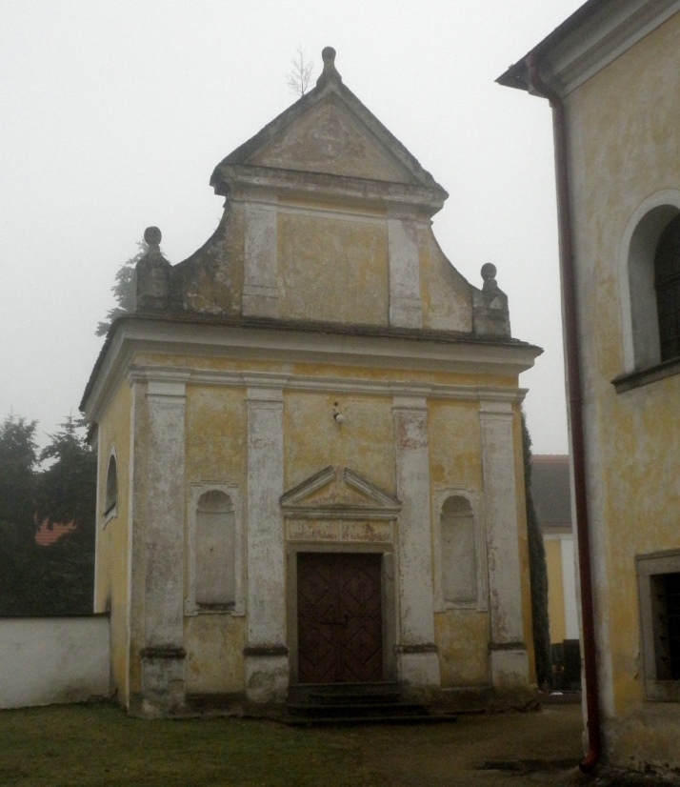
Obr. 1, kaple sv. Jana a Pavla, mezi lety 1720-1730, Budkov (autor: Lucie Janotová)
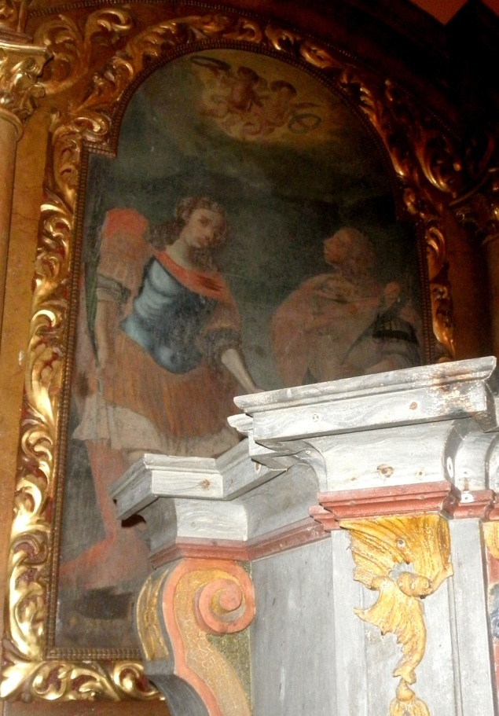
Obr. 2, oltář kaple sv. Jana a Pavla, mezi lety 1720-1730, Budkov (autor: Lucie Janotová)
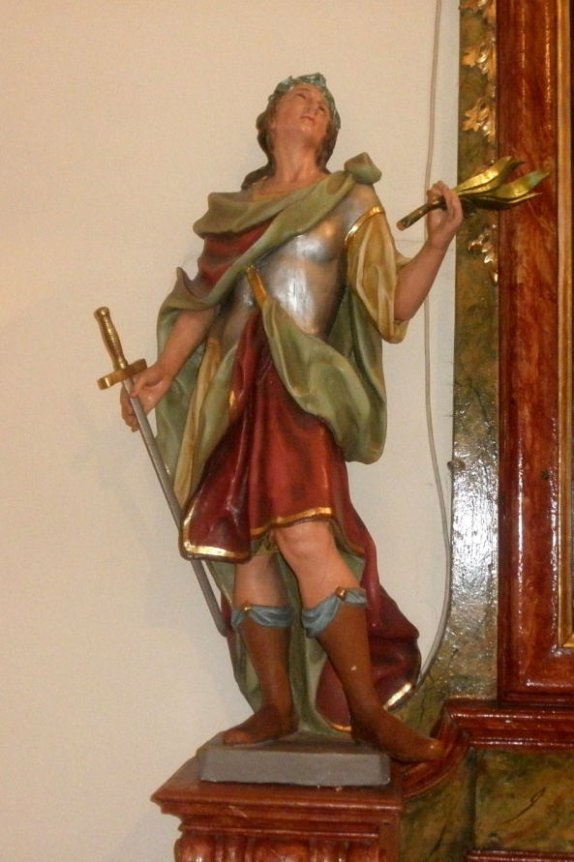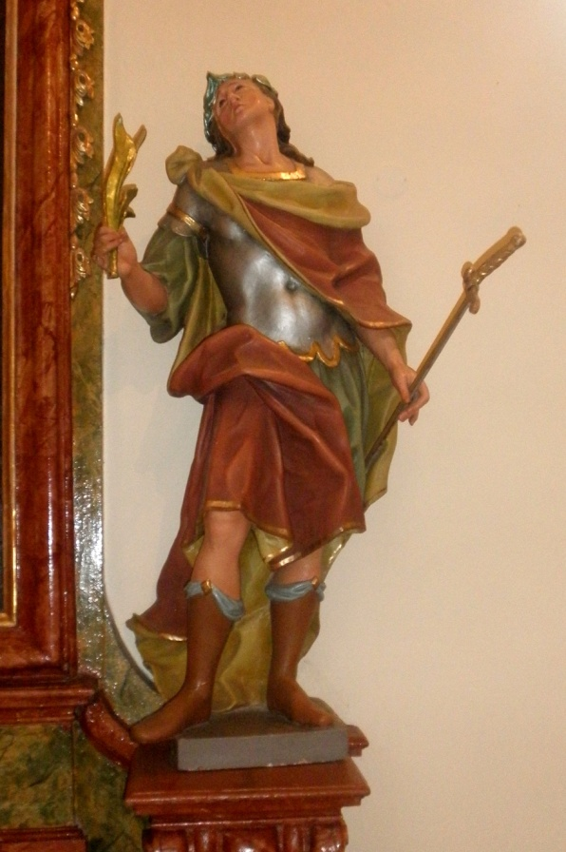
Obr. 3 a 4, oltář sv. Františka z Assisi, asi mezi lety 1740-46, kostel sv. Šebestiána a Rocha, Archlebov (autor: Lucie Janotová)

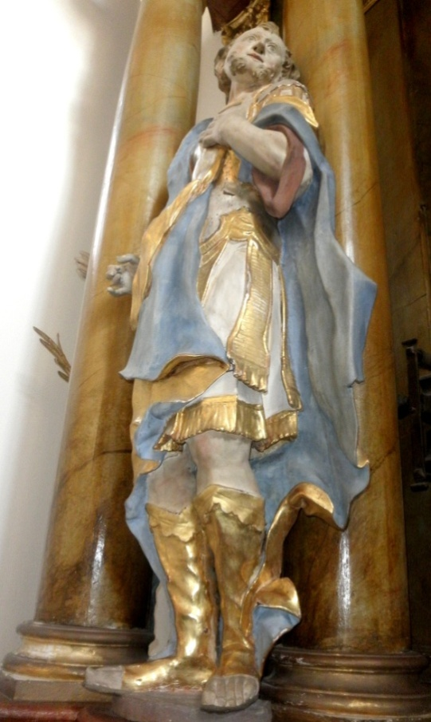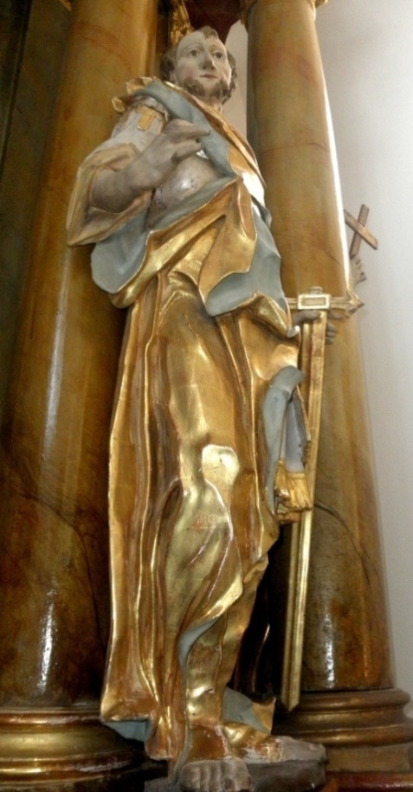
Obr. 5 a 6, oltář sv. Jiljí, 60. léta 18. století, kostel sv. Jiljí, Dolní Dunajovice (autor: Lucie Janotová)
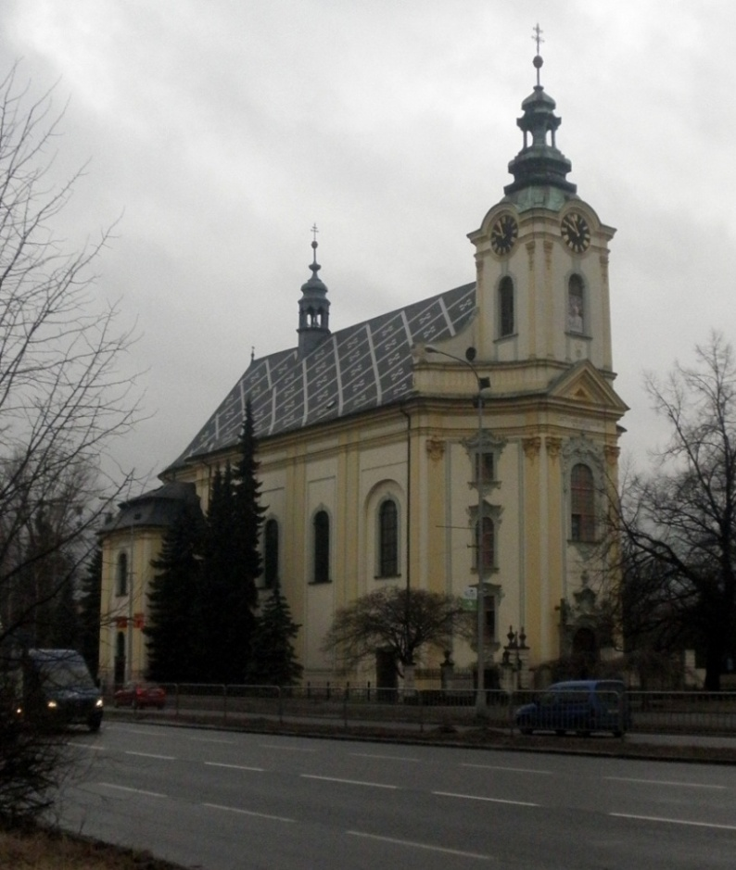
Obr. 7, Josef Ignác Cyranim z Boleshausu, kostel sv. Jana a Pavla, 1763-67, Místek (autor: Lucie Janotová)
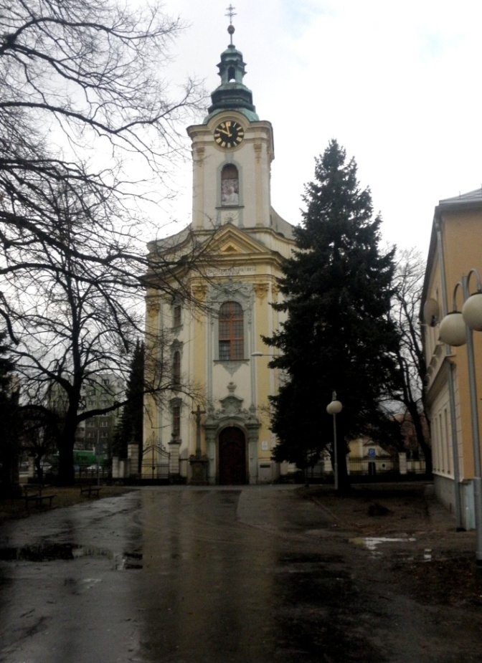
Obr. 8, Josef Ignác Cyranim z Boleshausu, průčelí kostela sv. Jana a Pavla,1763-67, Místek (autor: Lucie Janotová)
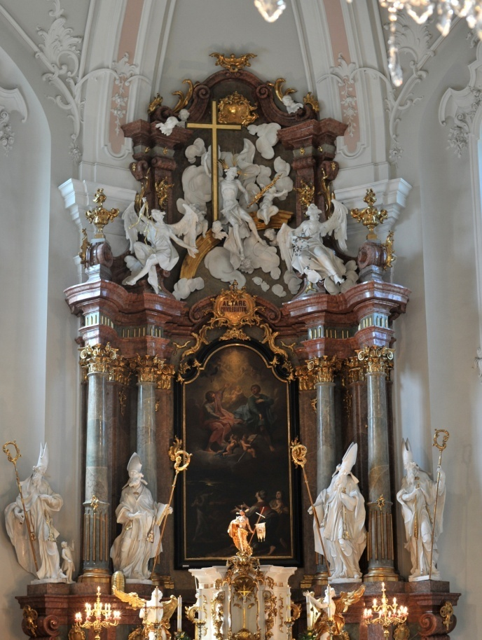
Obr. 9, Václav Böhm, oltář sv. Jana a Pavla, kolem roku 1770, kostel sv. Jana a Pavla, Místek (autor: Lucie Janotová)
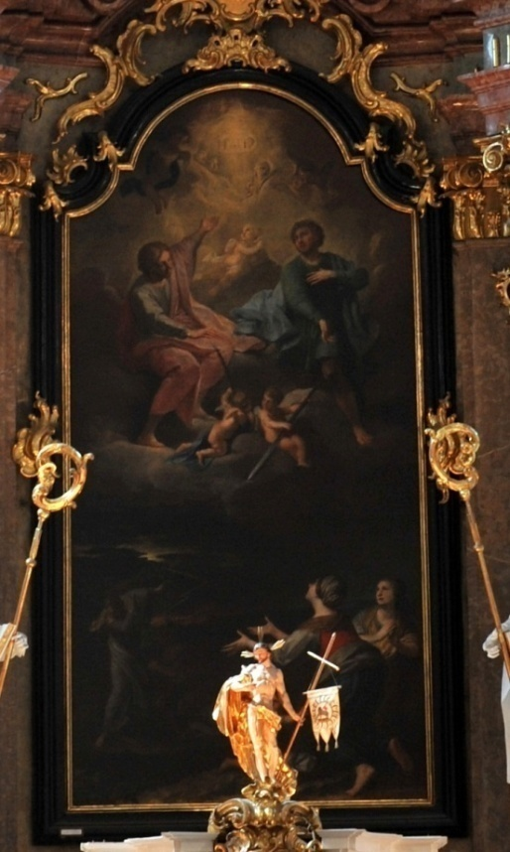
Obr. 10, Jan Nepomuk Steiner, sv. Jan a Pavel, 1770, kostel sv. Jana a Pavla, Místek (autor: Lucie Janotová)
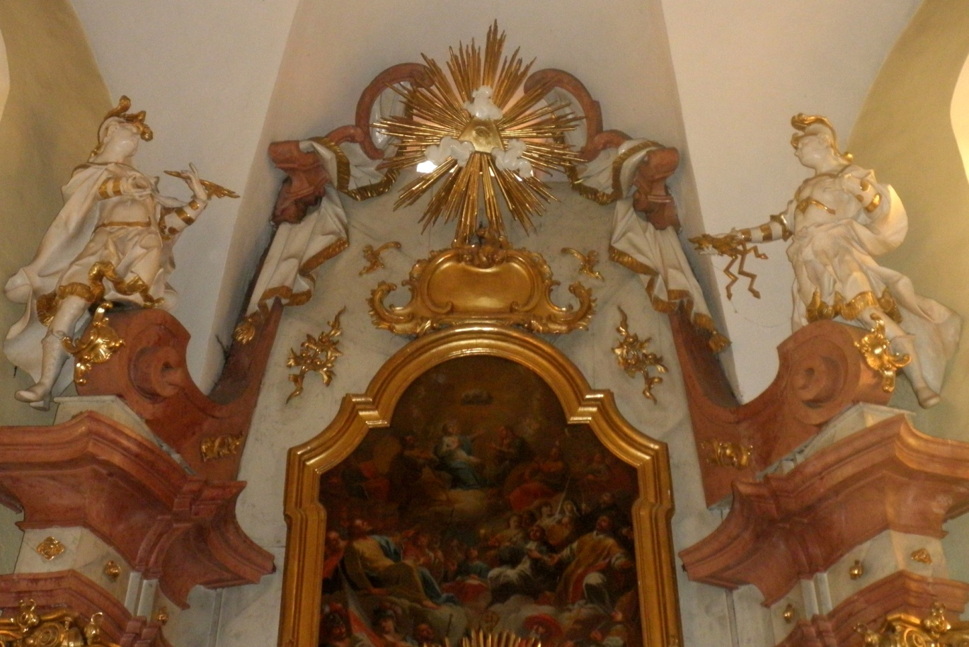
Obr. 11, Václav Böhm, oltář Všech svatých, 60. léta 18. století, kostel Všech svatých, Metylovice (autor: Lucie Janotová)
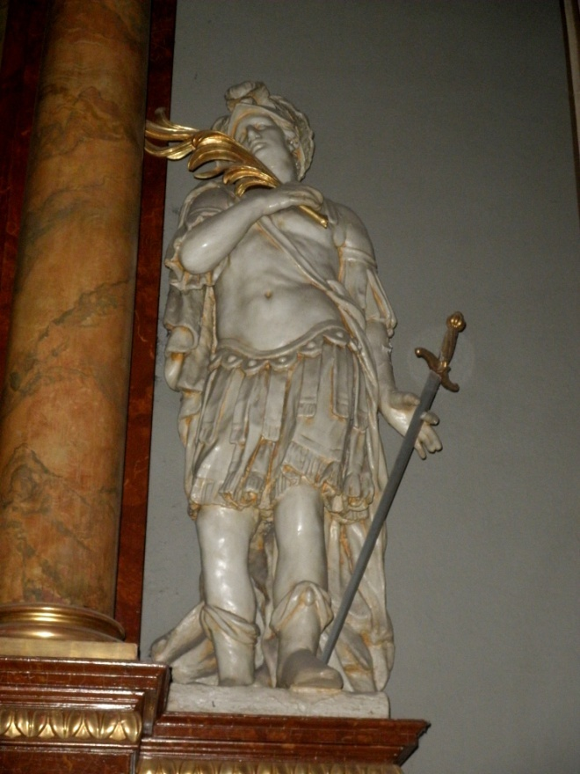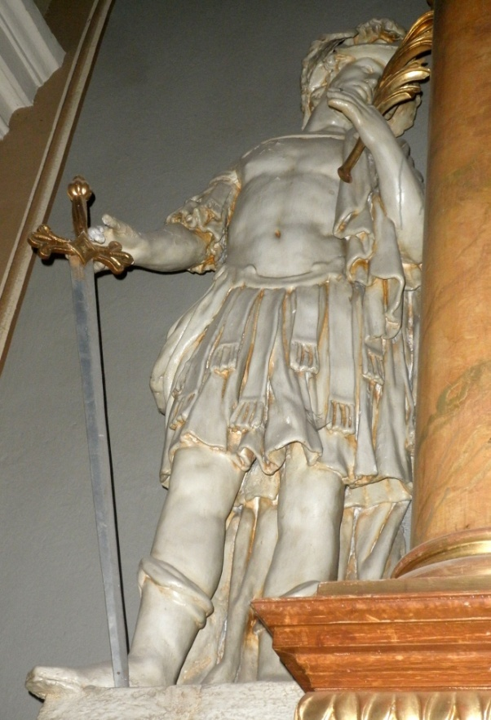
Obr. 12 a 13, kaple Anděla strážce, 60. léta 18. století nebo 19. století, kostel sv. Michala, Dyjákovice (autor: Lucie Janotová)
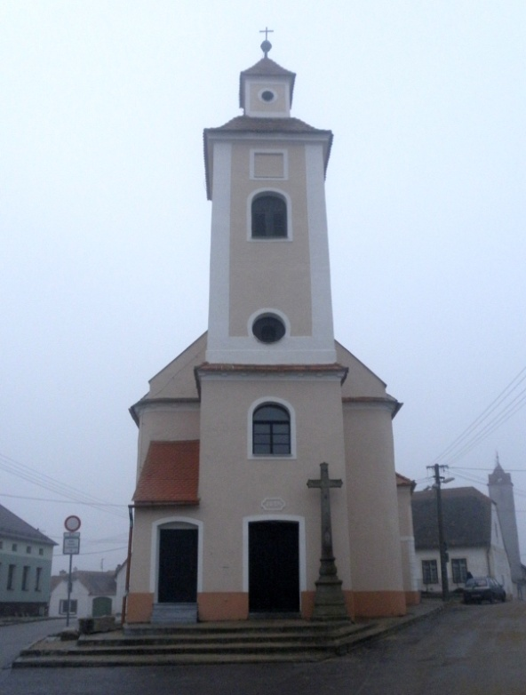
Obr. 14, kostel sv. Jana a Pavla, 1768-69, Citonice (autor: Lucie Janotová)
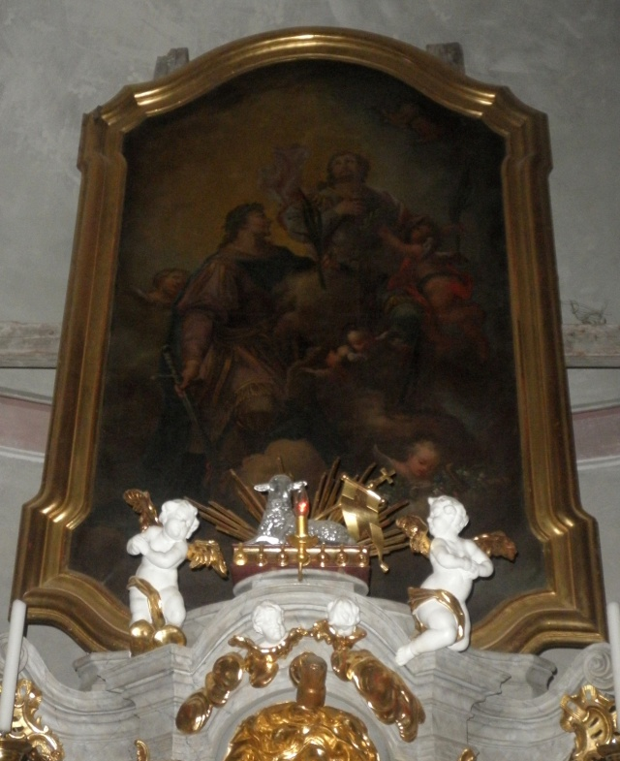
Obr. 15, asi Ignác Raab, sv. Jan a Pavel, před rokem 1786, kostel sv. Jana a Pavla, Citonice (autor: Lucie Janotová)

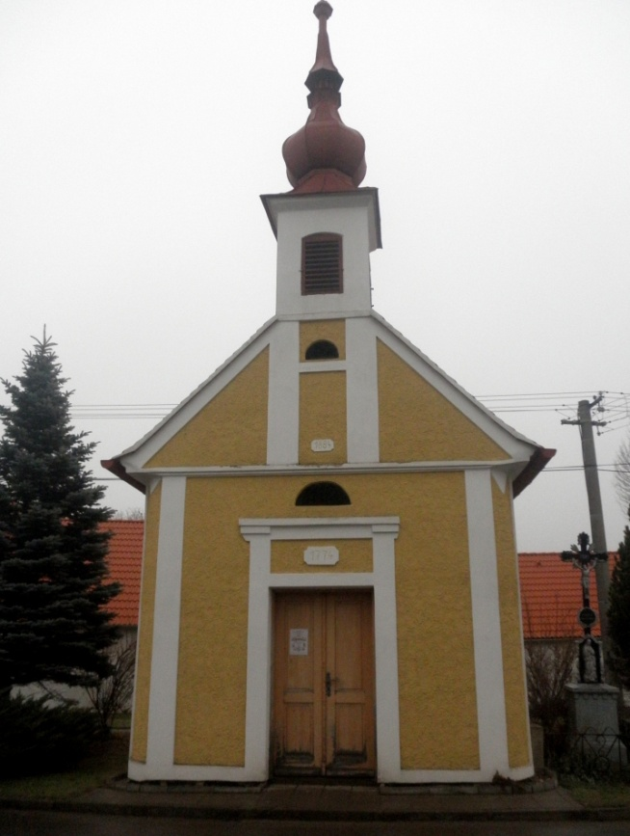
Obr. 16, kaple sv. Jana a Pavla, 1774, Oponešice (autor: Lucie Janotová)
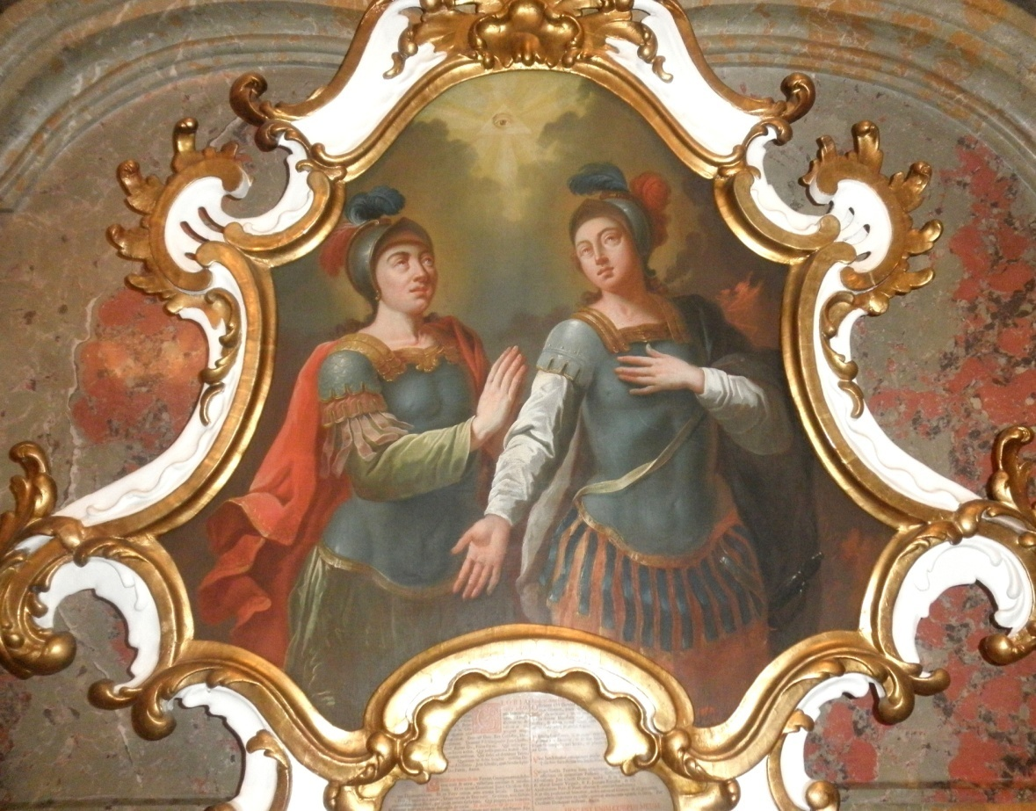
Obr. 17, Josef Stern, oltář sv. Karla Boromejského, po roce 1772, kostel sv. Leopolda, Brno (autor: Lucie Janotová)
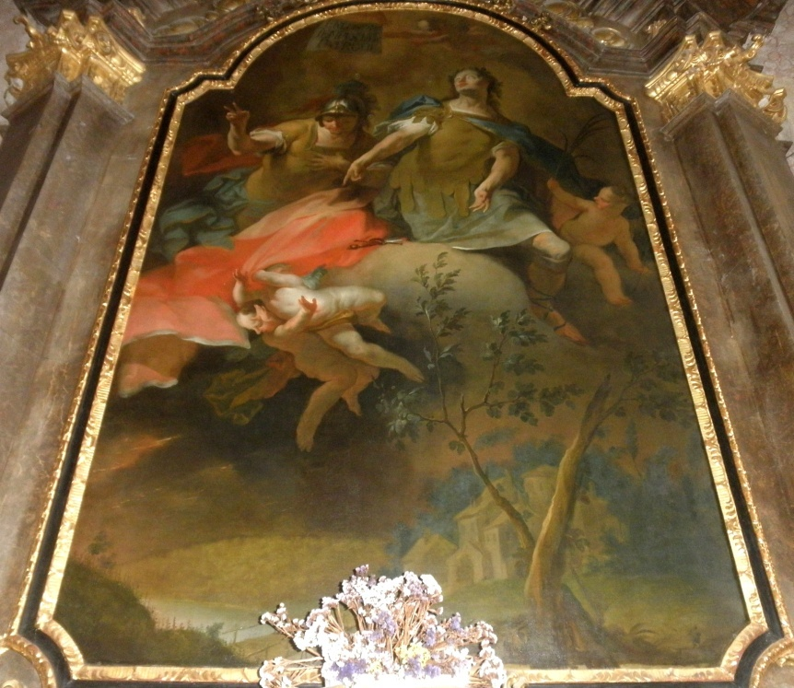
Obr. 18, Josef Winterhlader ml, Oslava sv. Jana a Pavla, 1777, kostel Jména Panny Marie, Křtiny (autor: Lucie Janotová)
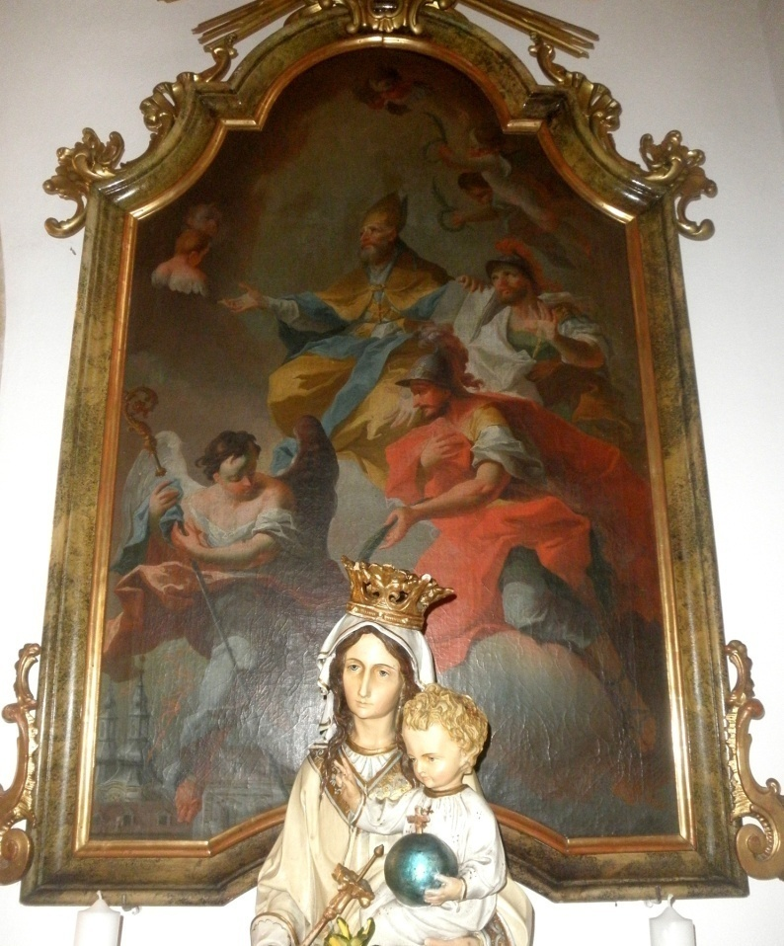
Obr. 19, Ignáz Mayer st., Sv. Augustýn s Janem a Pavlem, před rokem 1784, kostel sv. Václava, Lovčičky (autor: Lucie Janotová)

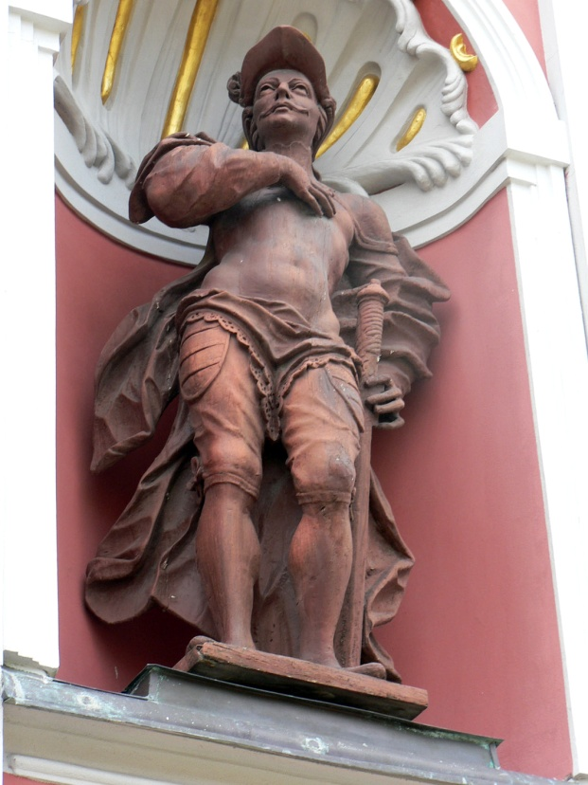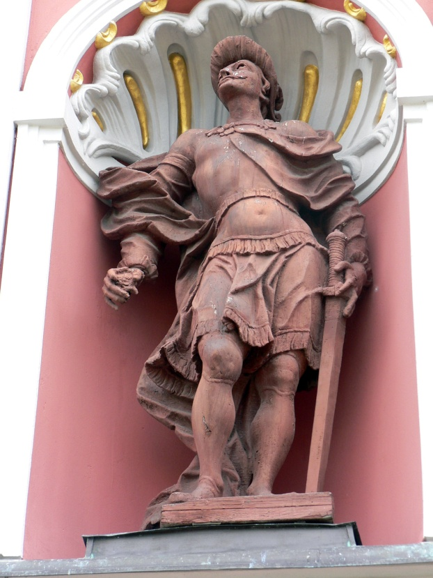
Obr. 20 a 21, Johann Nitsche, sochy sv. Jana a Pavla, 80. léta 18. Století, kostel sv. Jana Křtitele, Velké Hoštice (autor: Martin Pavlíček)
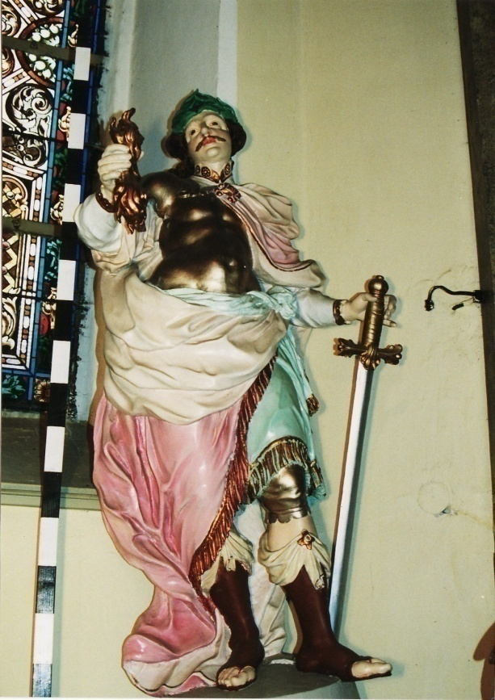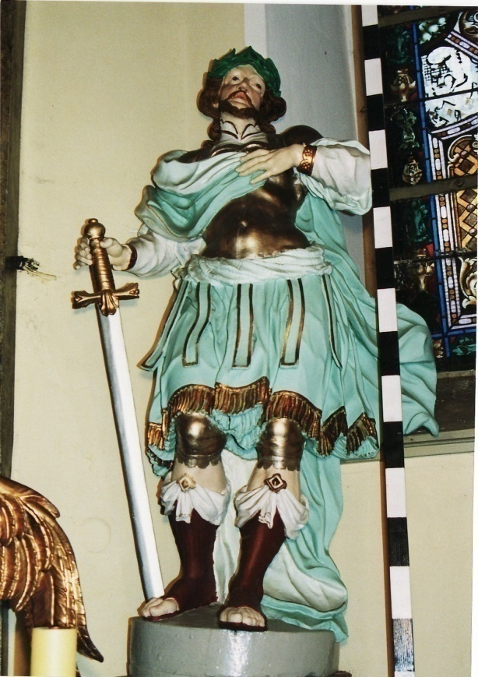
Obr. 22 a 23, Johann Nitsche, oltář sv. Šimona a Judy, asi 90. léta 18. století, kostel sv. Šimona a Judy, Lískovec (archiv farnosti v Místku)

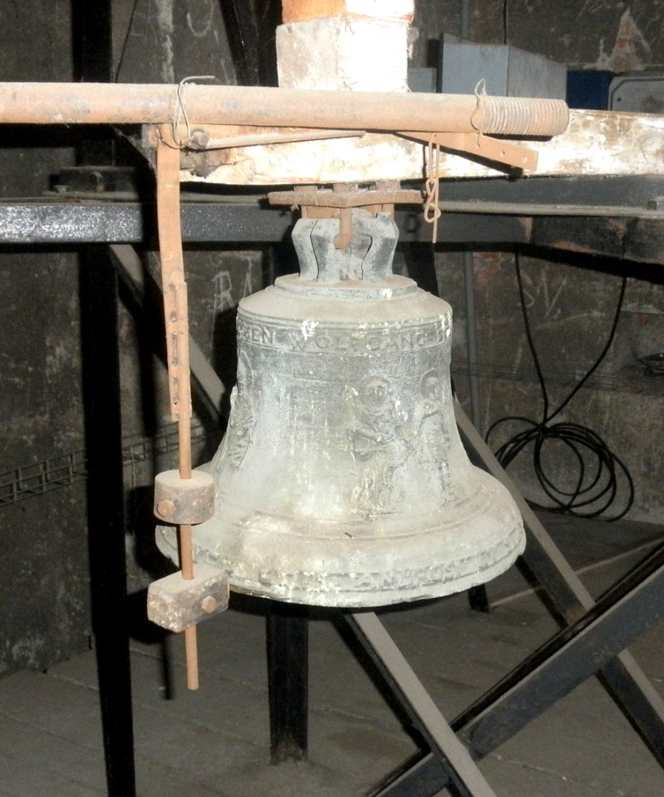
Obr. 24, Volfgang Jan Sarkander Straub, zvon s reliéfem sv. Jana a Pavla, 1797, kostel sv. Jakuba Většího, Místek (autor: Lucie Janotová)

10. Summary

Awareness of these saints was rooted in the Czech lands since the time of the 12th century. Their importance does not lie in their deeds that have made in my life, but especially intense in their worship, and especially in the second half of the 18th century. By its very nature was largely popular cult character. The impetus for the expansion of their cult was undoubtedly bad weather, only in exceptional cases received their patronage form of protection against fire and in the case of Abbot Zábrdovice Matuška might fulfill the function of personal protectors.
Painting plastic objects show features traditional iconographic display. A typical complement of painting saints administration was stormy sky, rarely showing the farmers for which saints were of fundamental importance. Sculpture implementation adheres to traditional ways of viewing the saints as Roman soldiers with swords, just sculptures in Great Hoštice and Lískovec by the sculptor Johann Nitscheho its medieval armor concept and attribute bundle flames deviate. Remains a mystery why the comparison with the Czech cult, not spread their esteem in the form of outdoor sculpture on which they were displayed together, not separately.
The theme of the cult of St. John and Paul not only in Moravia, but in general in Central Europe requires further research and I hope that my work will serve as a basis for renewed research.

Jan Chlumský, Sv. Jan a Pavel, dostupné z: http://catholica.cz/?id=2665, vyhledáno 15.4. 2012.
Fr. Victor Hoagland, C.P., An Old Story-teller: SS John and Paul, The Soldier Martyrs (Part 4), dostupné z: http://thepassionists.org/whats_new/2011/09/05/an-old-story-teller-ss-john-and-paul-the-soldier-martyrs-part-4/ , vyhledáno 15.4. 2012.
Slavomír Ravik, O světcích a patronech, Praha 2006, s. 298.
Vera Schauber, Hanns Michael Schindler, Rok se svatými, karmelitánské nakladatelství v Kostelním Vydří v roce 1997, s. 317.
Viz. Jan Chlumský (poznámka č. 1.).
Viz. Fr. Victor Hoagland (poznámka č. 2).
Ibidem.
Viz. Jan Chlumský (poznámka č. 1.).
Engelbert Kirschbaum (ed.), Lexikon der christlichen Ikonographie, Bd. 7, Rom 1994, s. 193.
Viz. Engelbert Kirschbaum (poznámka č. 9), s. 193.
Viz. Fr. Victor Hoagland (poznámka č. 2).
Christopher Hibbert, Řím, životopis města, Nakladatelství Lidové Noviny, 1998, s. 373.
Engelbert Kirschbaum (ed.), Lexikon der christlichen Ikonographie, Bd. 7, Rom 1994, s. 196.
Viz. Vera Schauber, Hanns Michael Schindler (poznámka č. 4), s. 317.
Viz. Engelbert Kirschbaum (poznámka č. 9), s. 194.
Viz. Vera Schauber, Hanns Michael Schindler (poznámka č. 4), s. 317.
Ibidem, s. 317.
Tomáš Pešina z Čechorodu, Thesaurus in lucem protractatus, historický fond Vědecké knihovny v Olomouci.
Ibidem.
Duo notabilis magnitudinis ossa, Roma per Carolum allata anno ut fupra, Aliae item minores partes duae, allatae Mediolano per Danielem de Lippa Ep: Prag. an. 1159 et a me nuper inventae inter alia Ecclefiae noftrae cimelia in grandiori quodam, ut vocamus, Reliquiario, reconditae.
Antonín Podlaha, Recipé Spiritualé arcibiskupa Jana Bedřicha z Valdštýna, Časopis katolického duchovenstva, 1903, roč. 19., s. 453-455.
Milosrdný, věčný Bože, v jehož rukou jsou živly a všechno stvoření, o nichž dle dobrého uznání rozhodovat ráčíš. Tebe pokorně prosíme, aby si na přímluvu ke sv. Janovi a Pavlovi, hřmění, blesky a všechny bouřky od nás zahnati a milostivě odvrátiti ráčil, nebeským požehnáním nás, domy naše, pole, vinice, louky a zahrady chraň, abychom od hřmění, blesku, hromu, krupobití, bouřky a všech nebezpečných bouřlivých větrů, na orodování sv. Jana a Pavla, ochráněni byli v kýženém pokoji a v bezpečnosti žili a jméno tvých svatých chváliti a dobrořečiti mohli. Skrze Ježíše Krista, Pána našeho. Amen.
Pamětní kniha Budkova z let 1776-1898, Státní okresní archiv Třebíč, Fond Farní úřad Budkov (1432- 1949), není inventarizováno.
František Linhart, Kniha o Místku, knihtiskárna Jana Richtra v Příboře, 1929, s. 16 a 364.
Ibidem, s. 364.
Zakládací listina kostela sv. Jana a Pavla z 10. října 1767, okresní archiv Frýdek- Místek, fond Archiv města Místku 1578-1942, inv. č. 10 a.
Pavel Ramík, Dějiny kostela sv. Jana a Pavla, dostupné z: http://www.farnostmistek.cz/, vyhledáno 22. dubna 2012.
Josef Minář, Dagmar Koverdynská et al., Frankštát- Nový Malín: 650 let: 1350-2000, Obecní úřad v Novém Malíně, 2000, s. 40.
Bratrušov bude před bouřemi chránit nový hromový kříž, dostupné z: http://ityden.cz/clanek-11526-bratrusov-bude-pred-bouremi-chranit-novy-hromovy-kriz-.html, vyhledáno 15. dubna 2012.
Již od 13. století premonstráti v Zábrdovicích se ve svém režijním hospodářství zaměřovali na vinařství a rybníkářství, později na pěstování obilí, výrobu piva a jeho prodej.

